华中农业大学学生宿舍及生活配套设施项目工程
项 目 跟 踪 审 计 周 报

第二十三期

跟踪单位：北京东方华太工程咨询有限公司
日 期 ： 2025年6月23日-6月29日

- 工程概况：
1、总用地面积16246.51 ㎡，总建筑面积不超过 30385 m2,地上4-6层(以图纸为准)，地下1层，主要包括学生宿舍、活动用房、食堂、地下车库等功能。
2、承包单位：中国建筑第四工程局有限公司、中南建筑设计院股份有限公司
3、监理单位：中韬华胜工程监理有限公司
4、合同金额：13826.75万元，其中项目设计费162.9万元，建筑安装工程费13663.85万元；
(1)设计费按投标设计费总价包干:
(2)建筑安装工程费以经发包人核定的施工图预算*(1-投标报价下浮率)为准
(注:投标报价下浮率为9.5%)。
5、本项目合同工期为540天。

- 工程进展情况：
食堂A1区域四层内架搭设完成，食堂A2区域四层内架搭设完成40%，2号宿舍四层梁板钢筋及水电施工完成，3号宿舍三层板浇筑完成，1号宿舍一层侧墙模板安装完成80%，北侧坡道防水及防水保护层施工完成80%。
- 本周工作情况：
- 对现场进行抽查；（北侧坡道砖胎膜与钢板桩间距测量、砖胎膜宽度测量、保温板厚度测量、东南角钢板桩拔出、食堂三层叠合板钢筋测量、食堂三层梁钢筋测量、起步钢筋间距测量、1号楼基础梁测量、3号楼3层板浇筑完成后，柱起步间距测量、2号楼4层叠合板钢筋测量、2号楼4层梁板钢筋测量、北侧坡道防水测量、锚固长度测量、1号楼柱间距测量等）；
- 了解现场材料进场情况；
- 参与监理例会，并对监理列会上提出的相关问题进行了收集整理；
- 收悉合同，罗列出跟踪要点等其他工作。

- 影像资料
项目俯瞰图
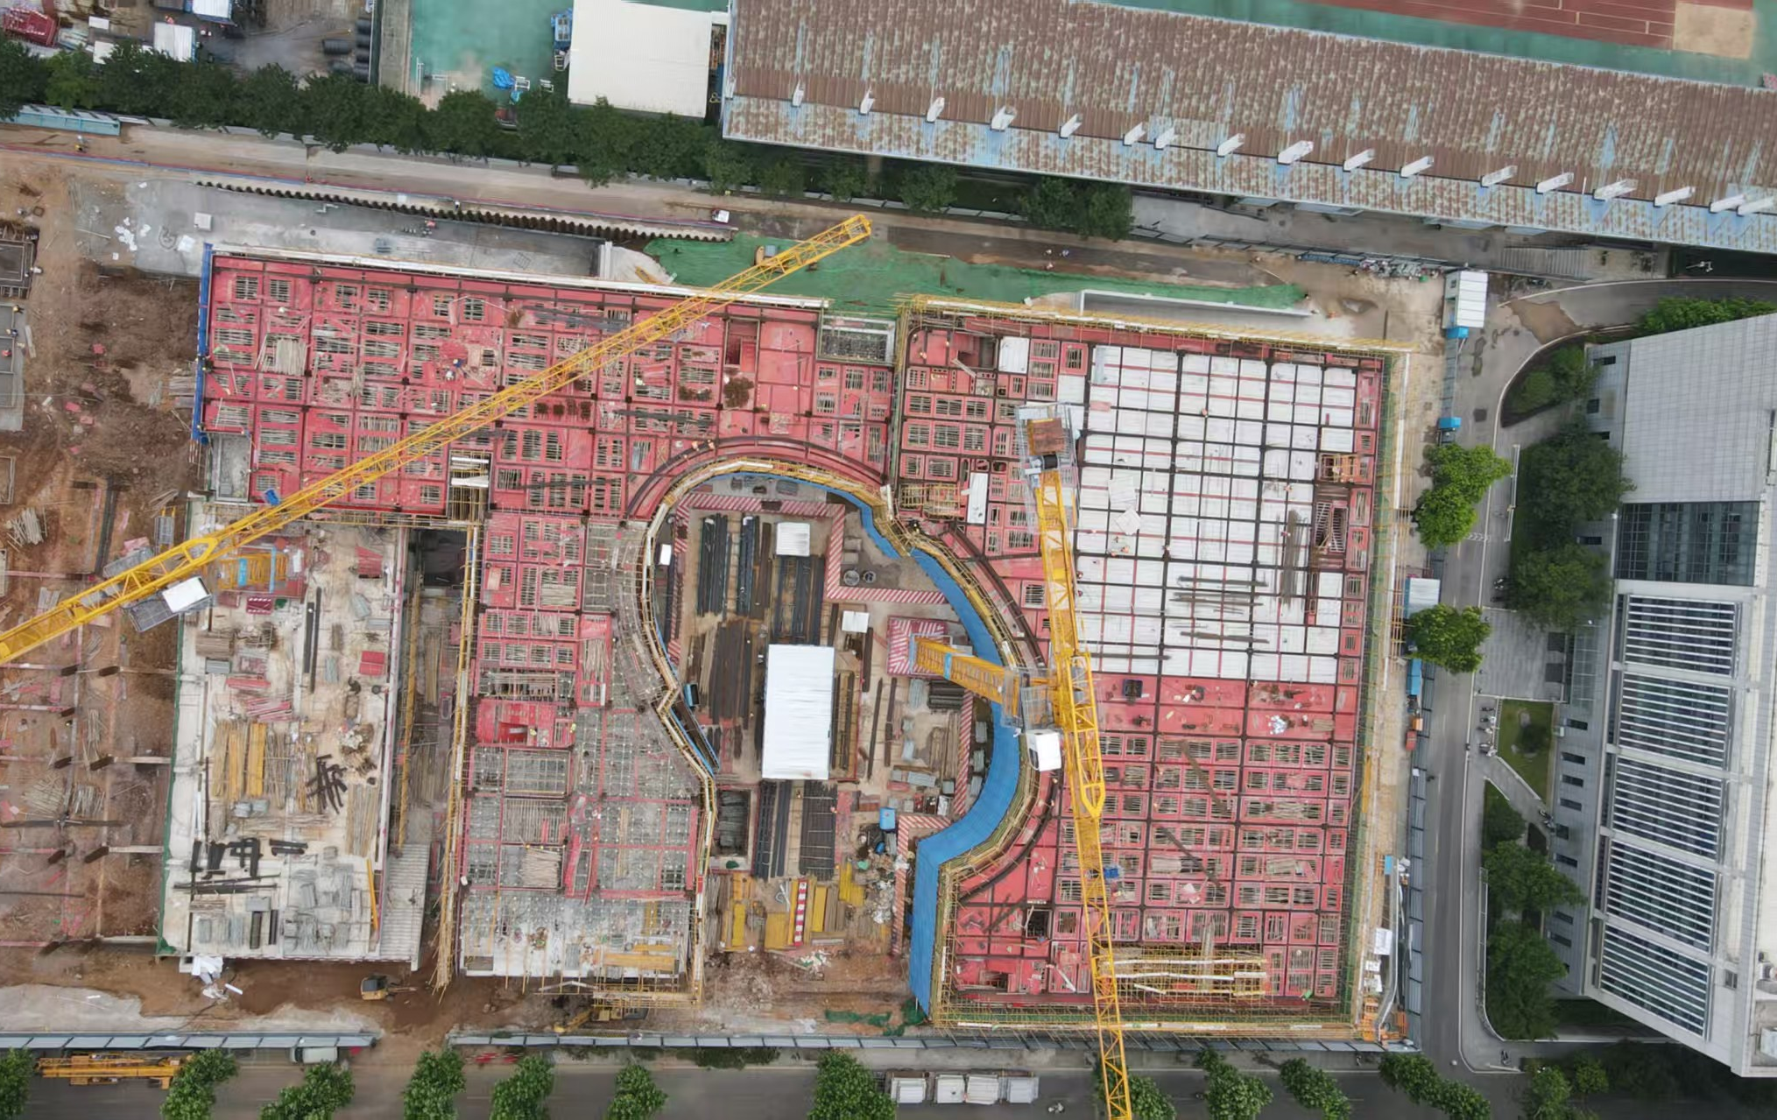
项目进度图
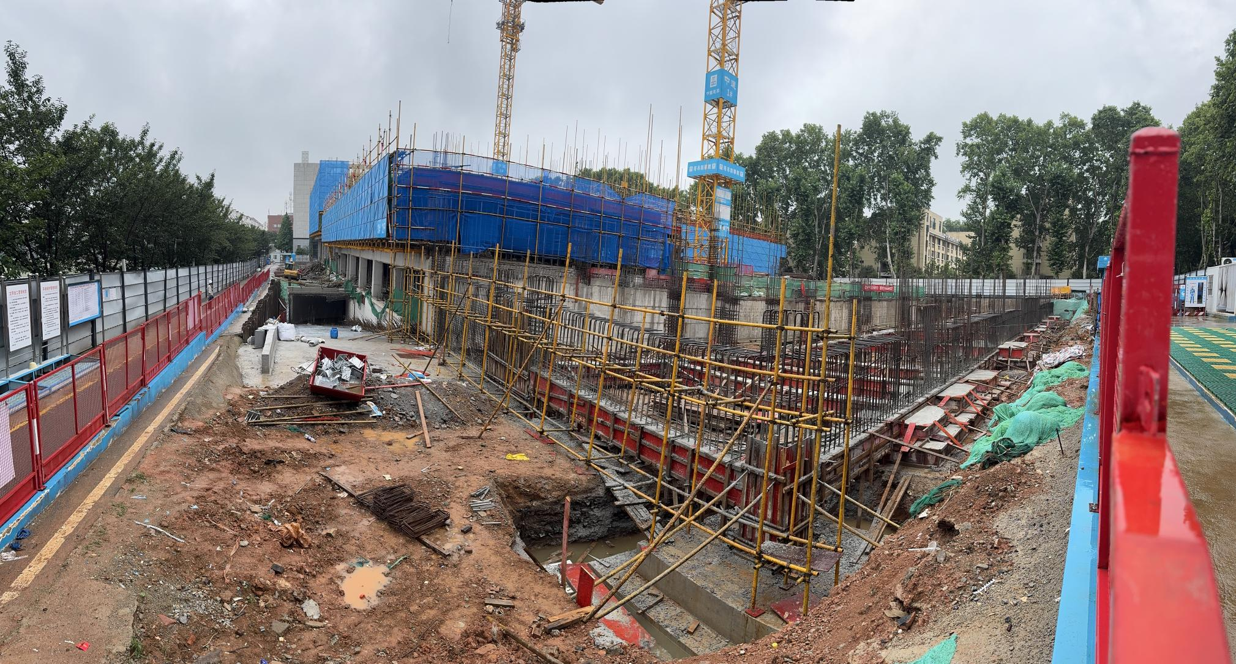
北侧坡道砖胎膜与钢板桩间距测量
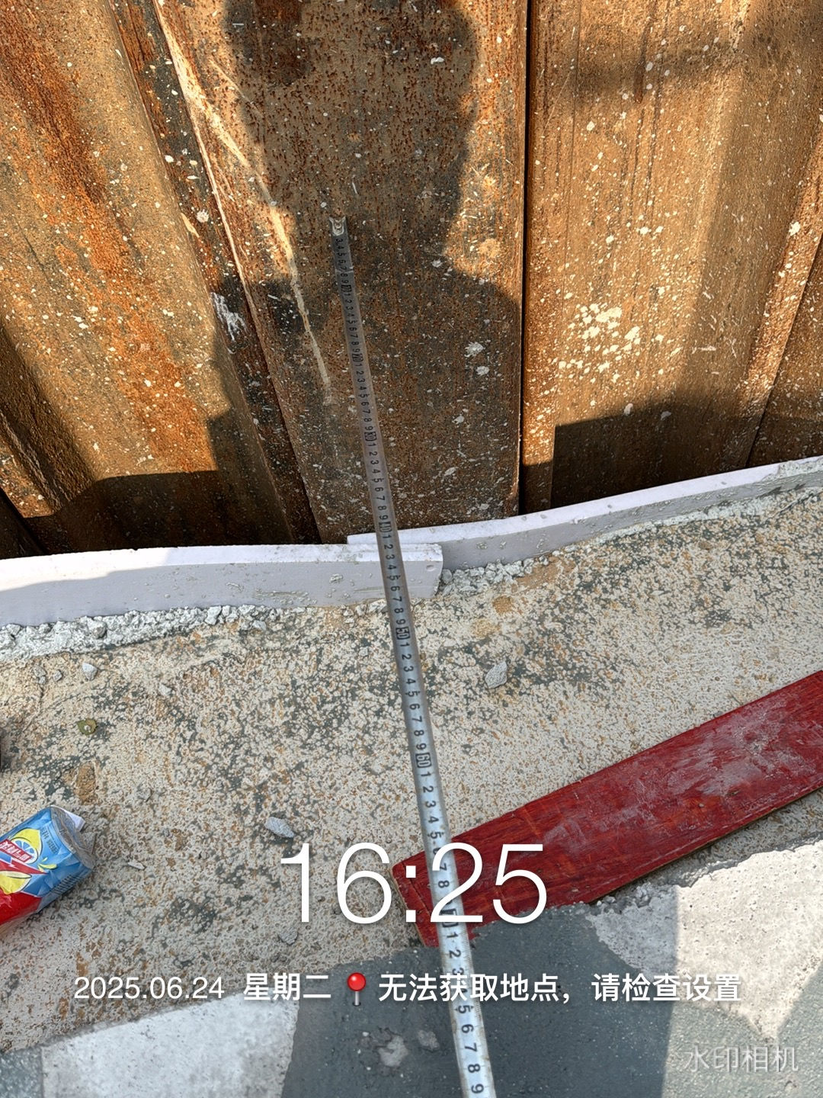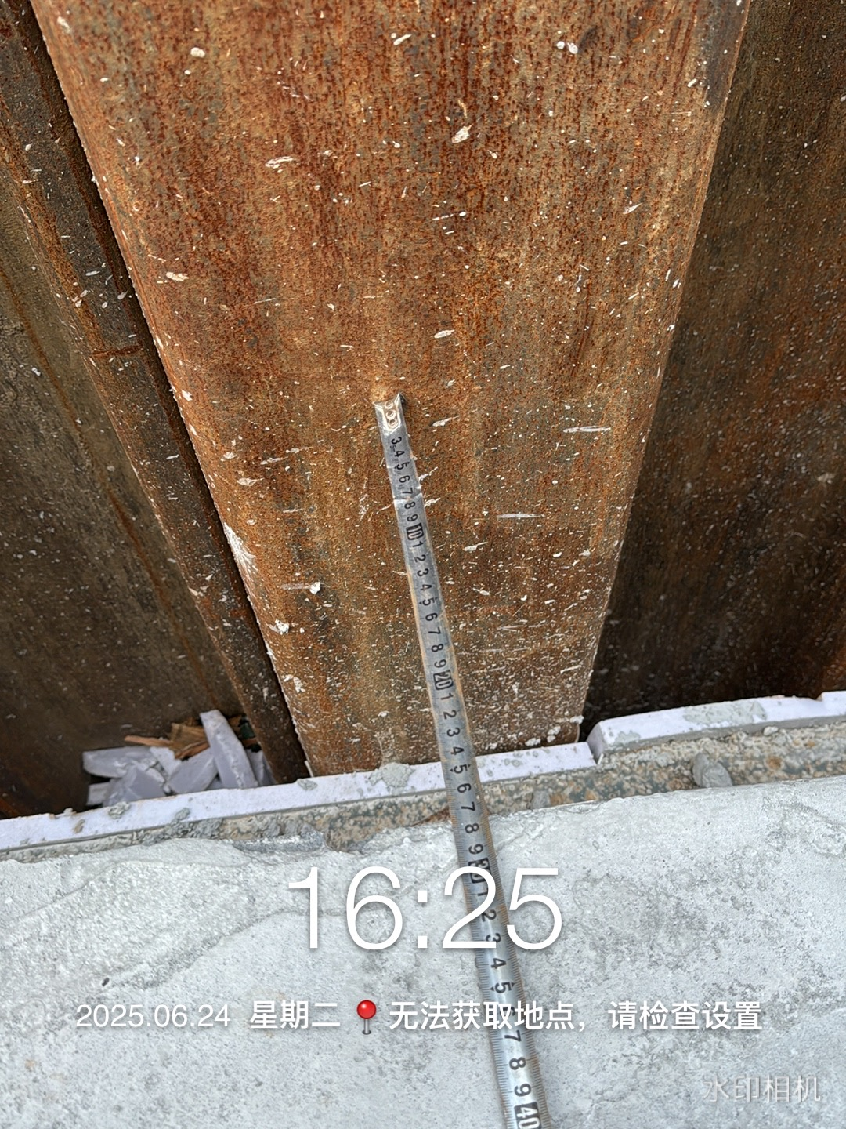
北侧坡道测量
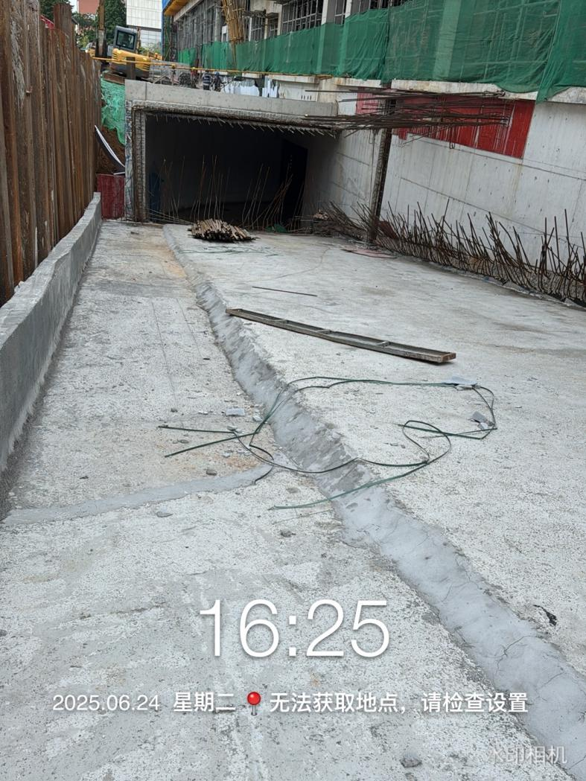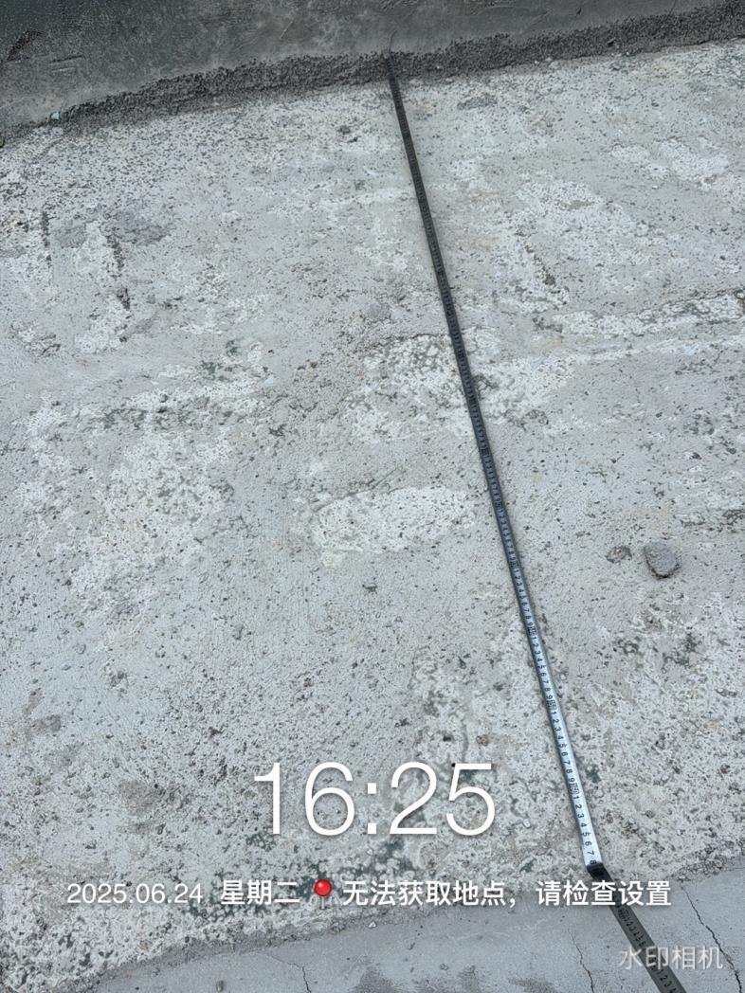
砖胎膜宽度测量
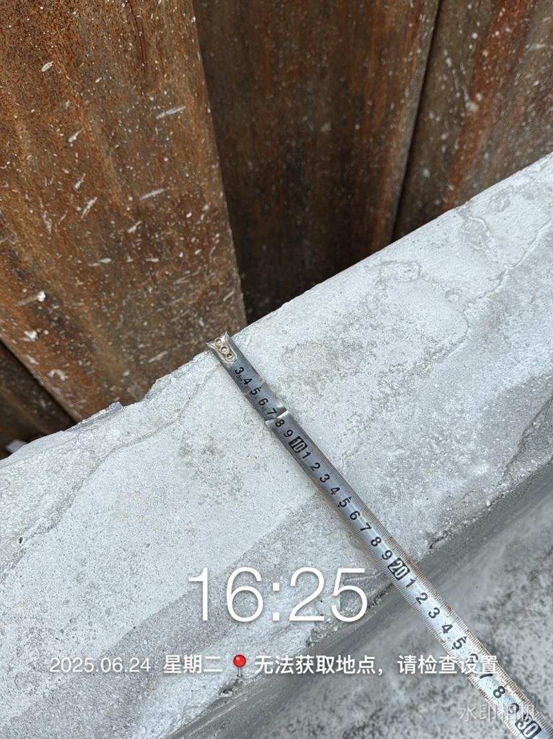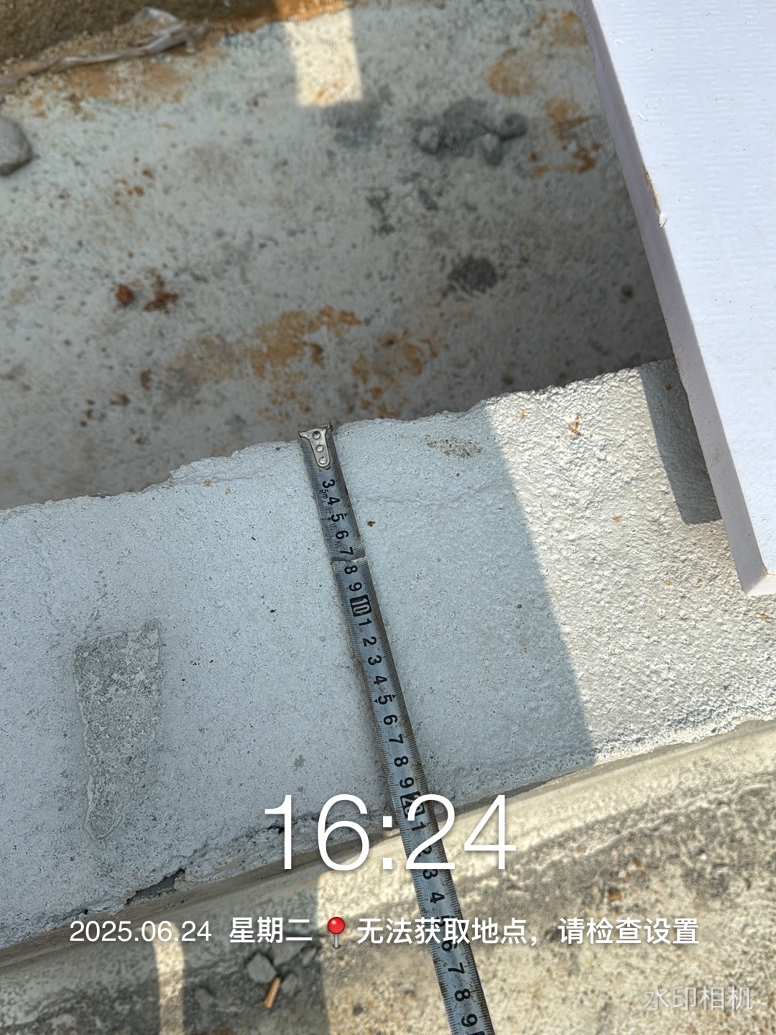
保温板厚度测量
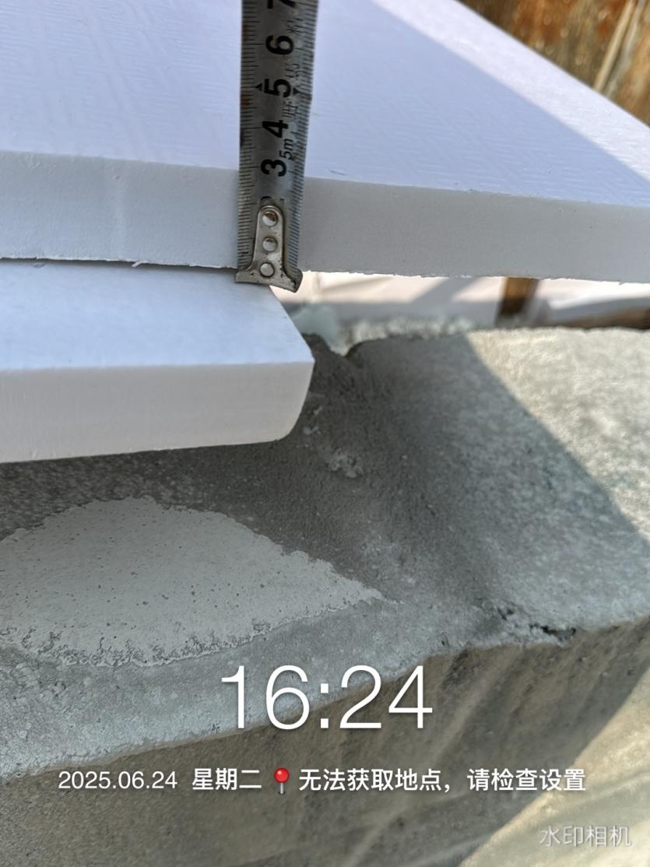
东南角钢板桩拔出
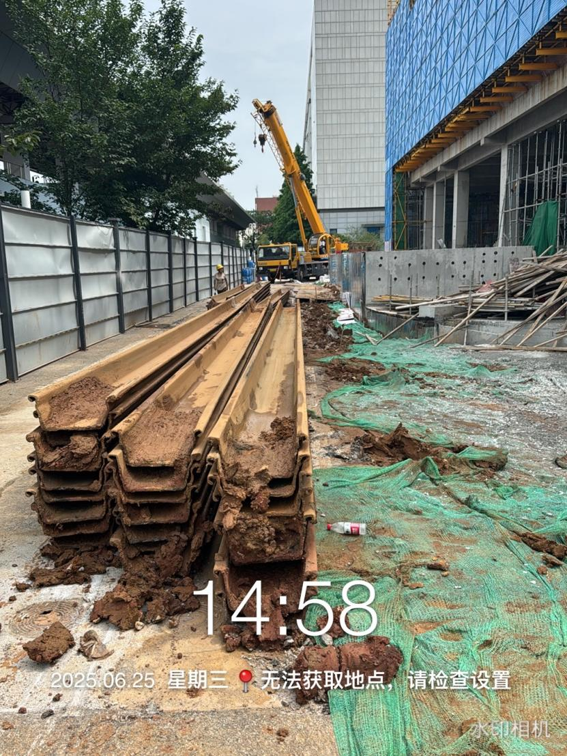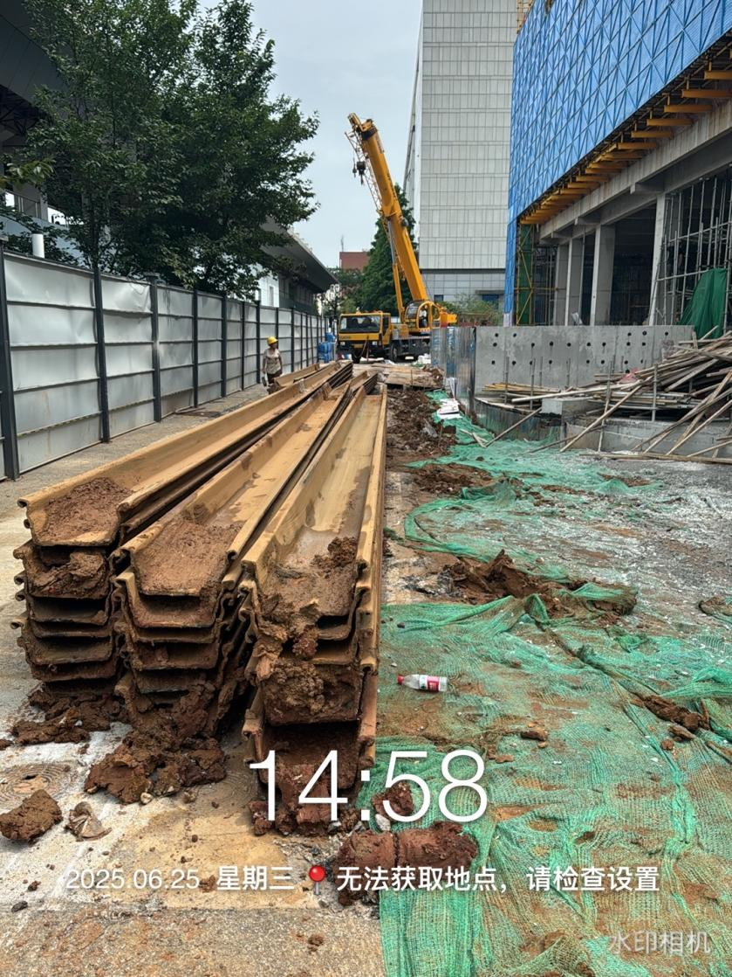
食堂三层叠合板钢筋测量
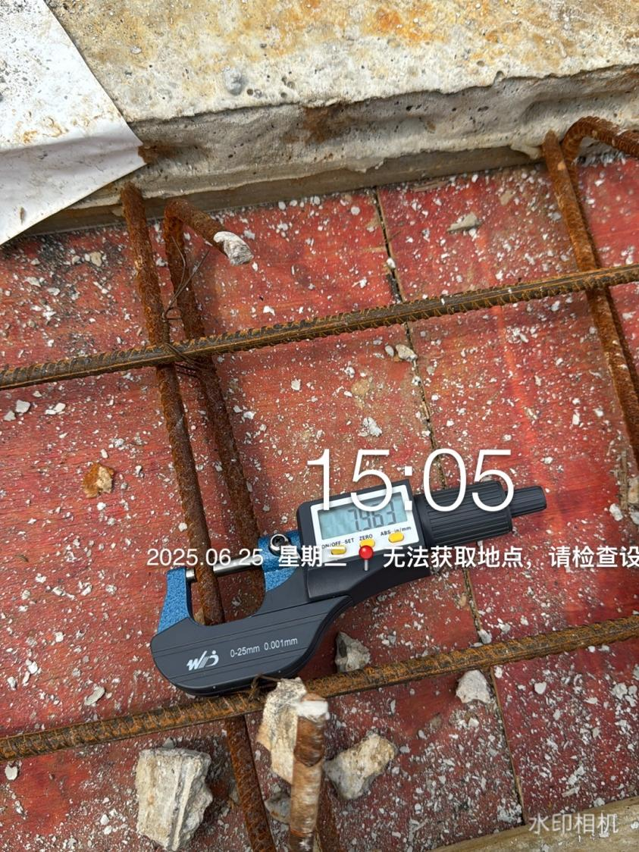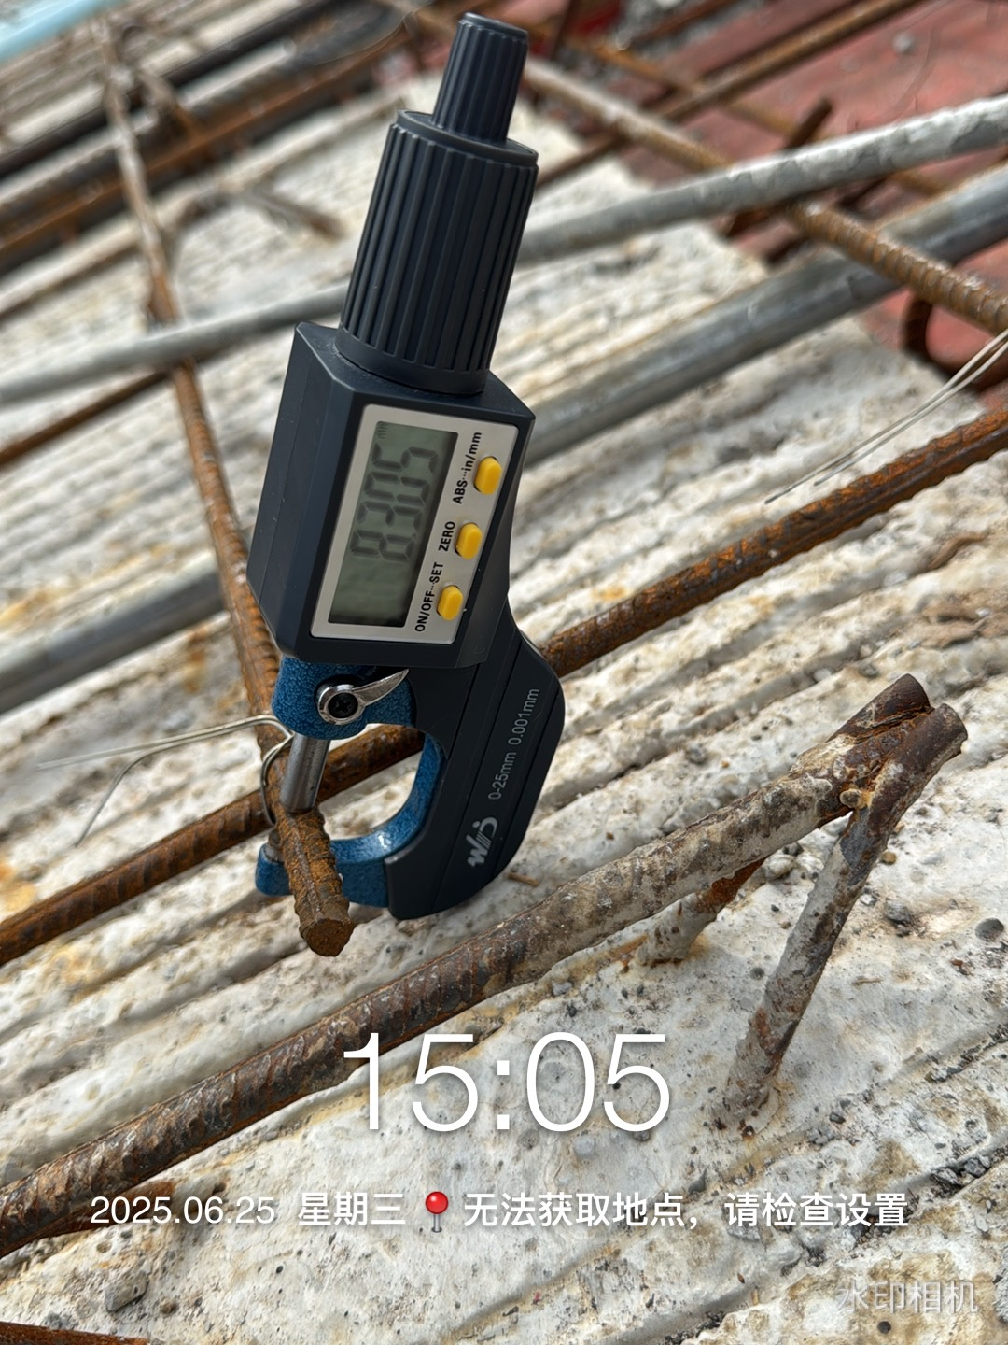
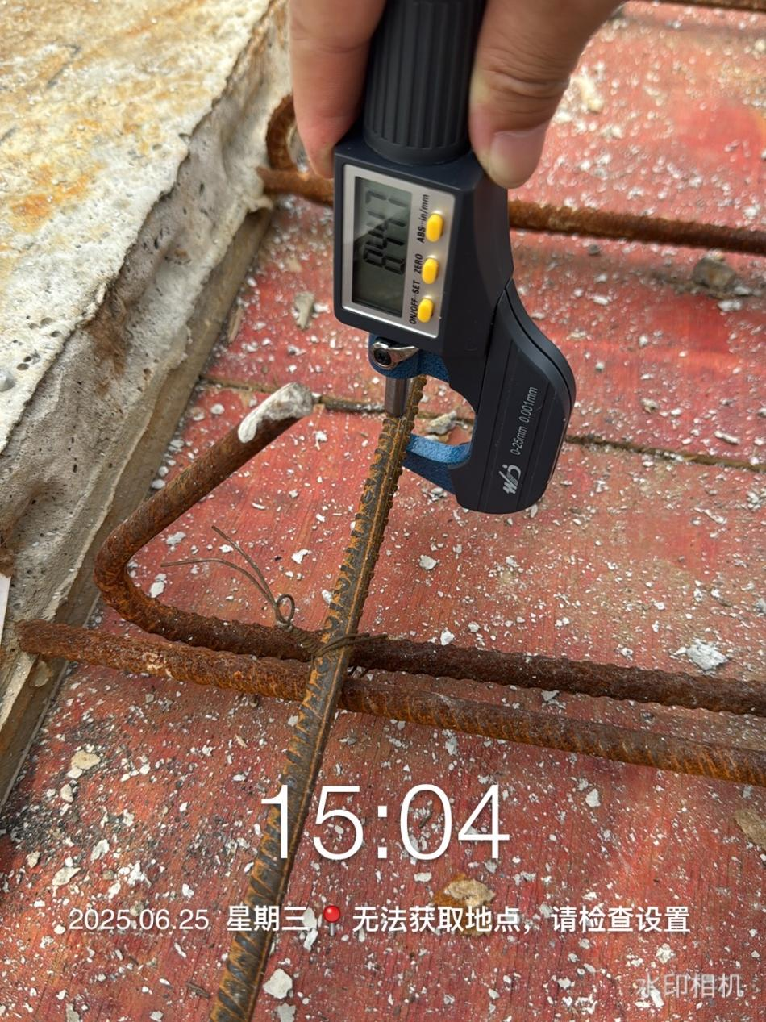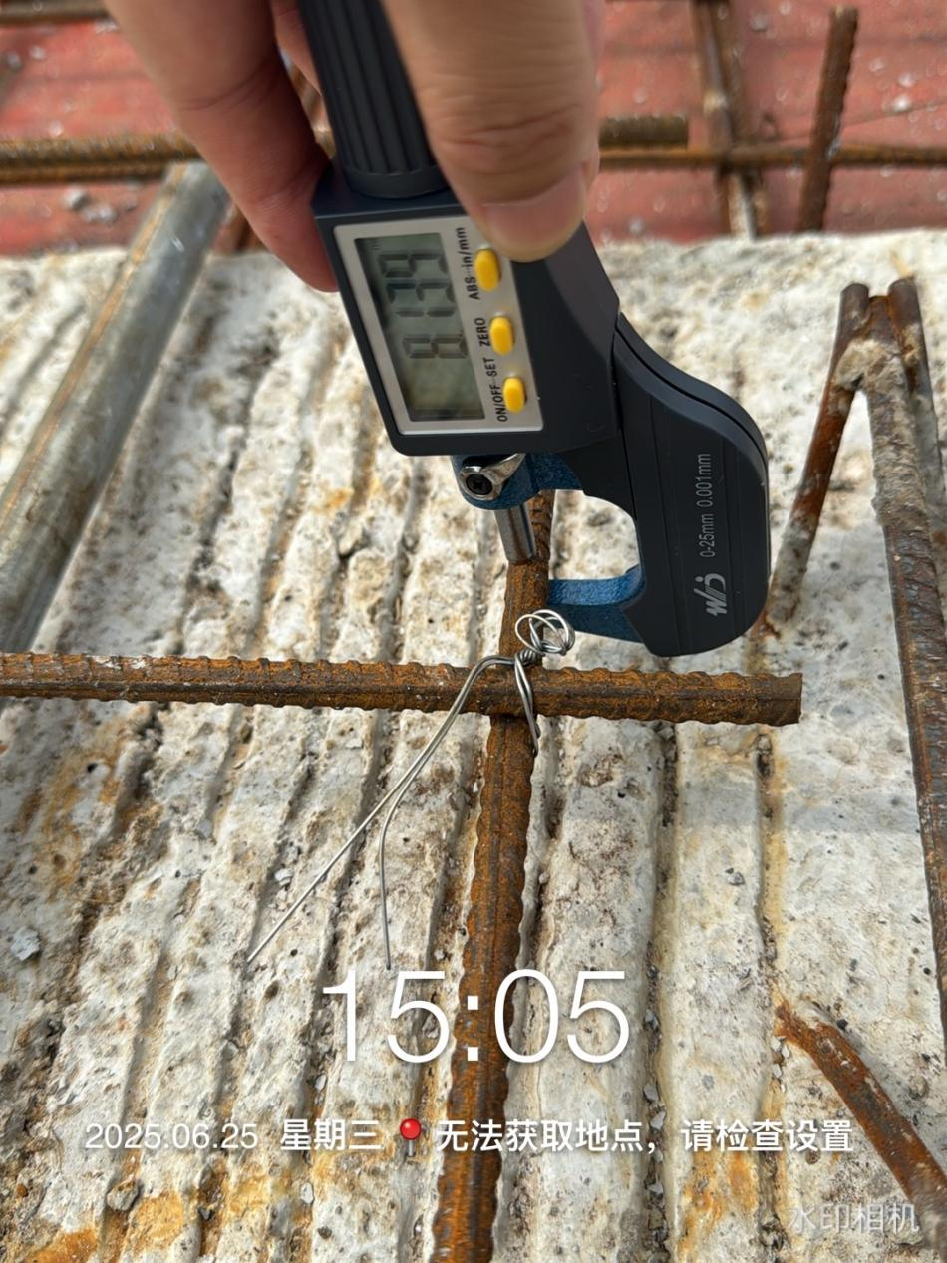
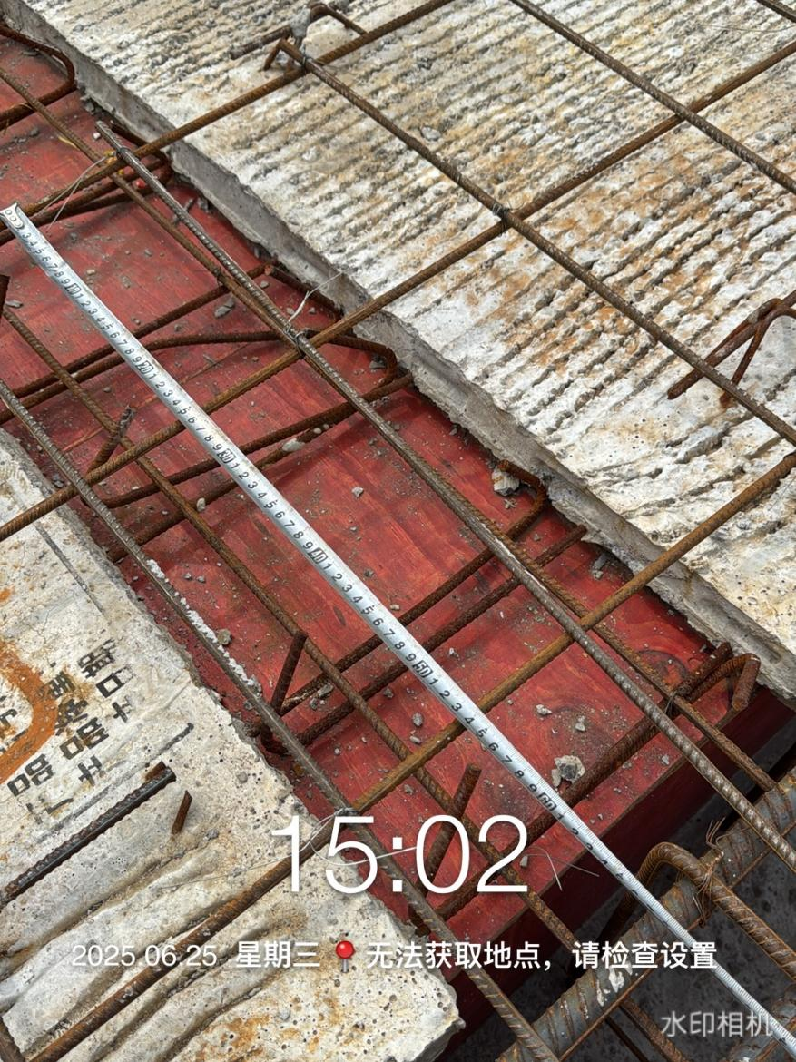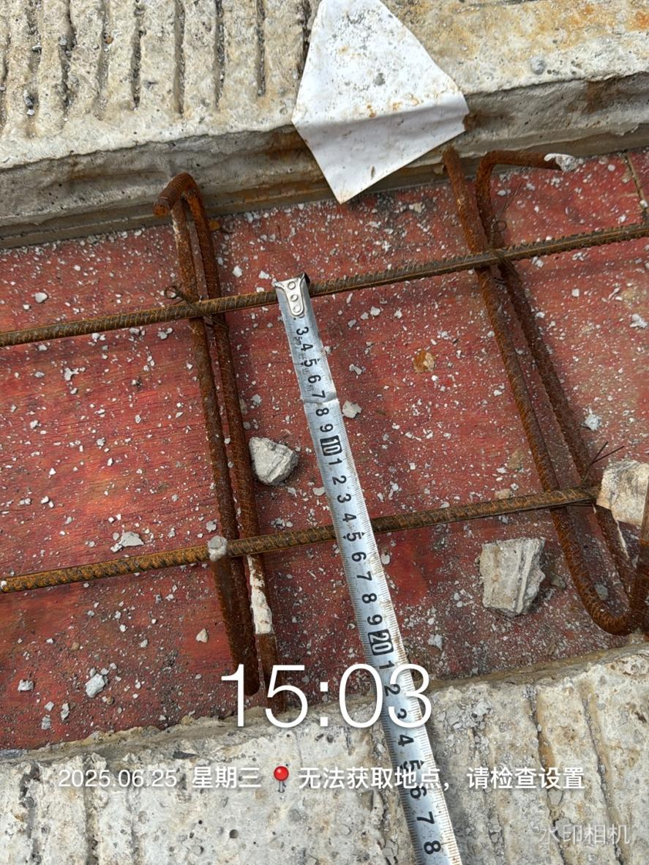
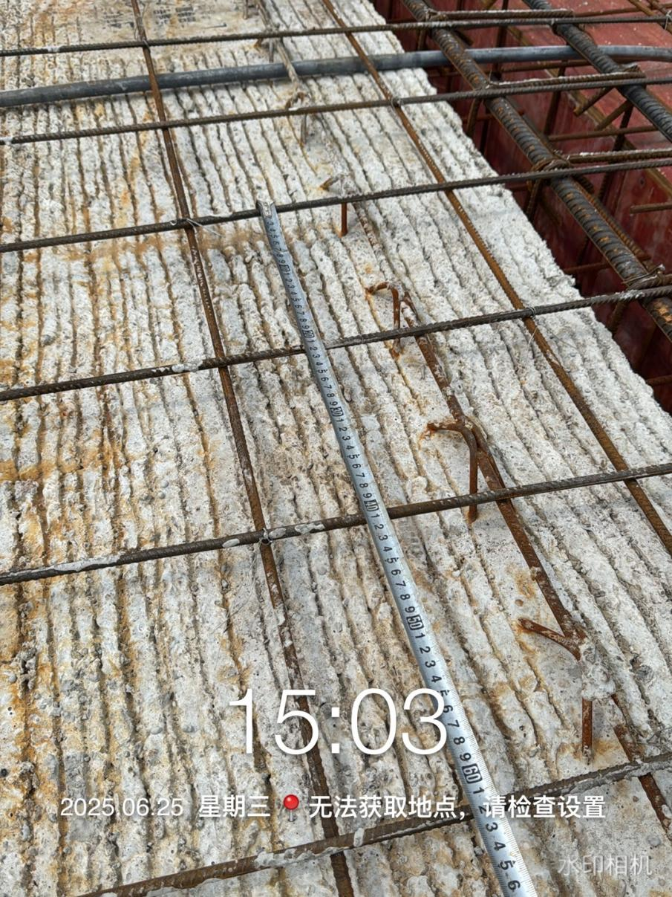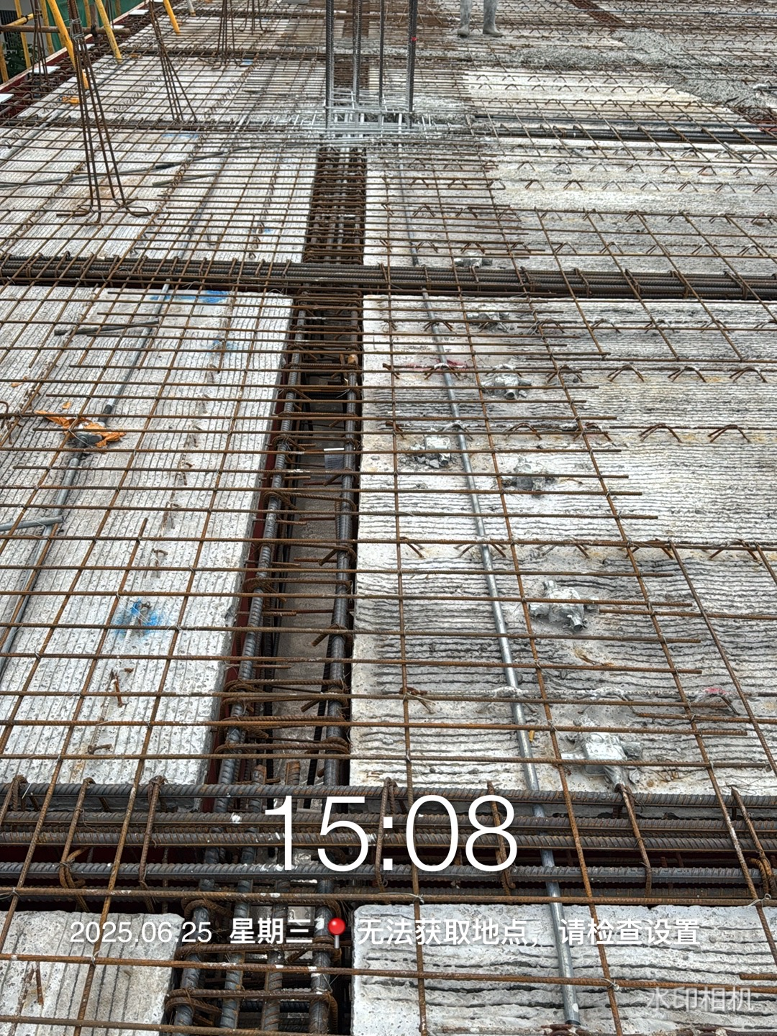
食堂三层梁钢筋测量
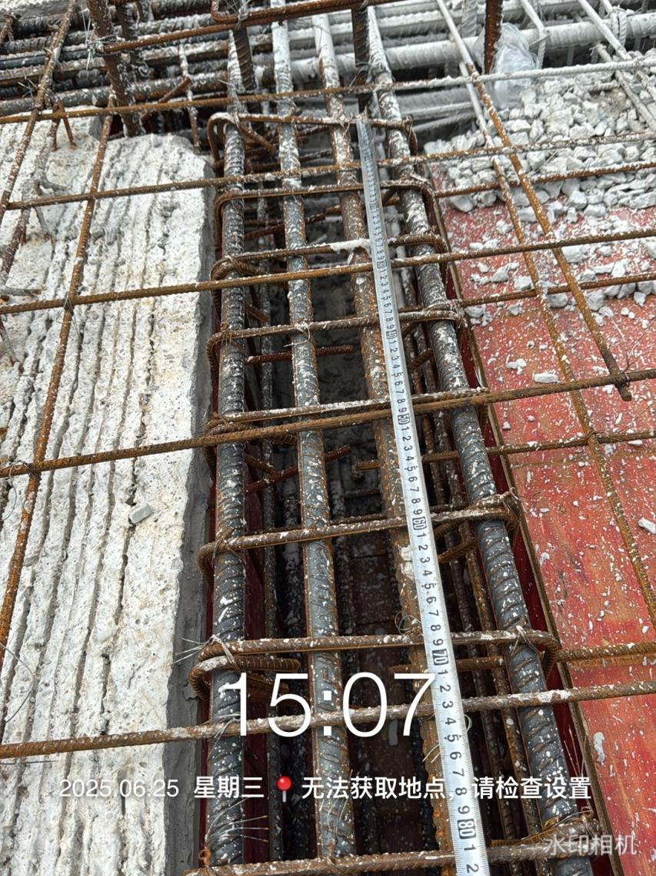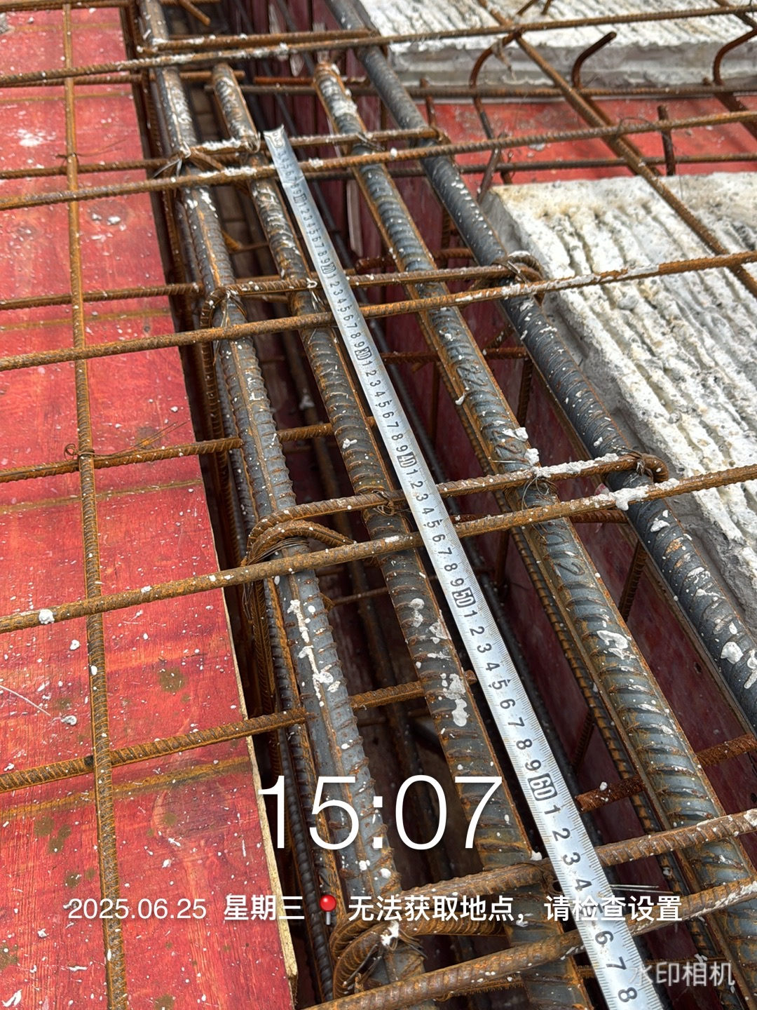
起步钢筋间距测量
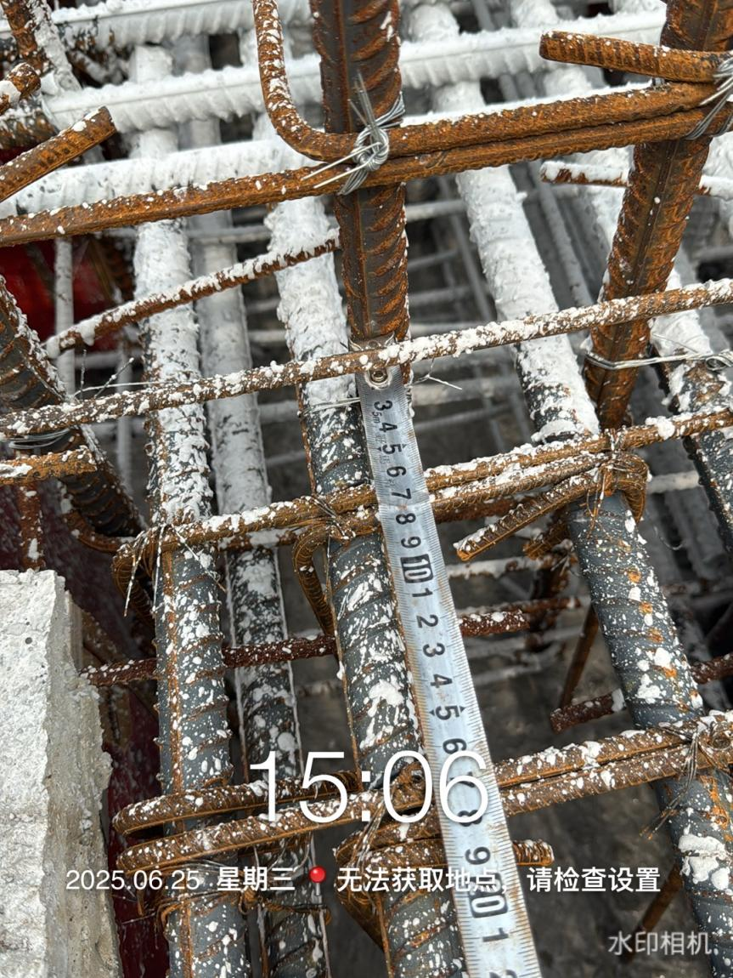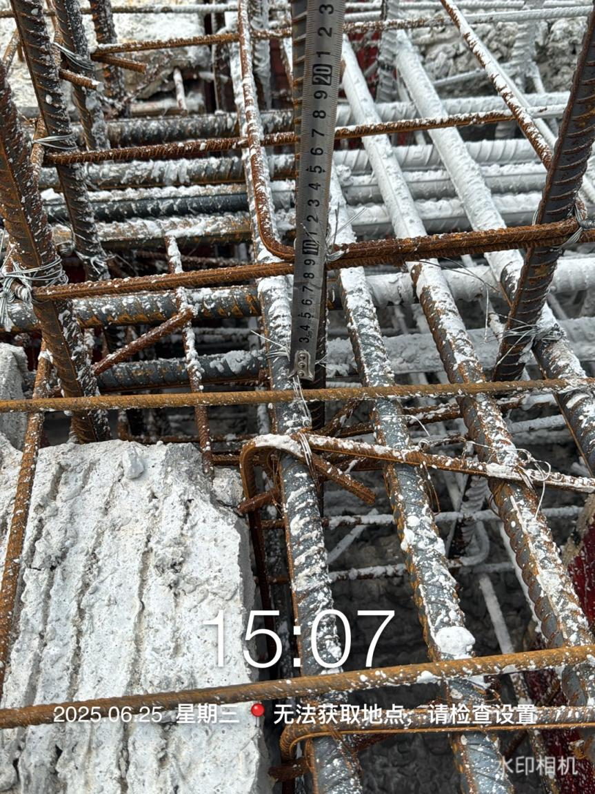
1号楼基础梁测量
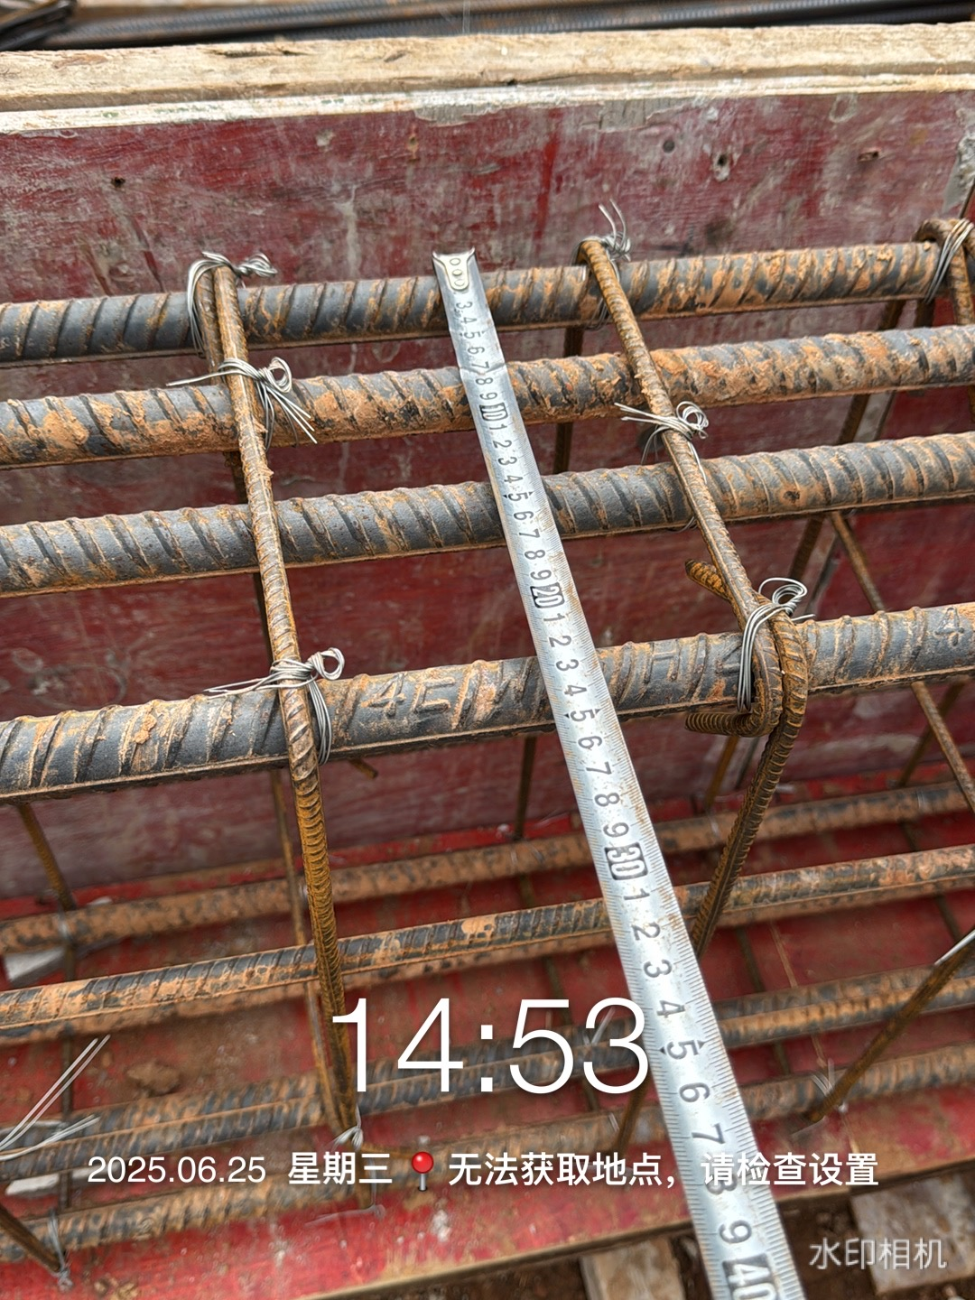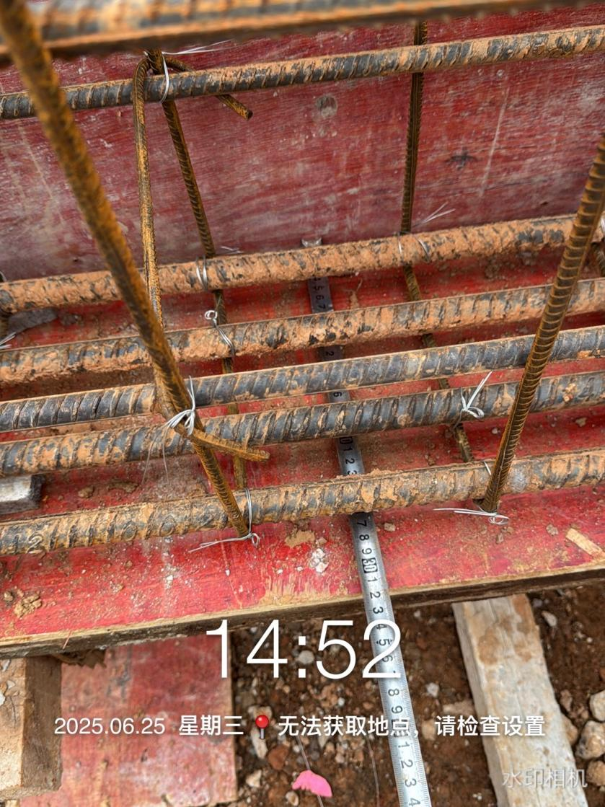
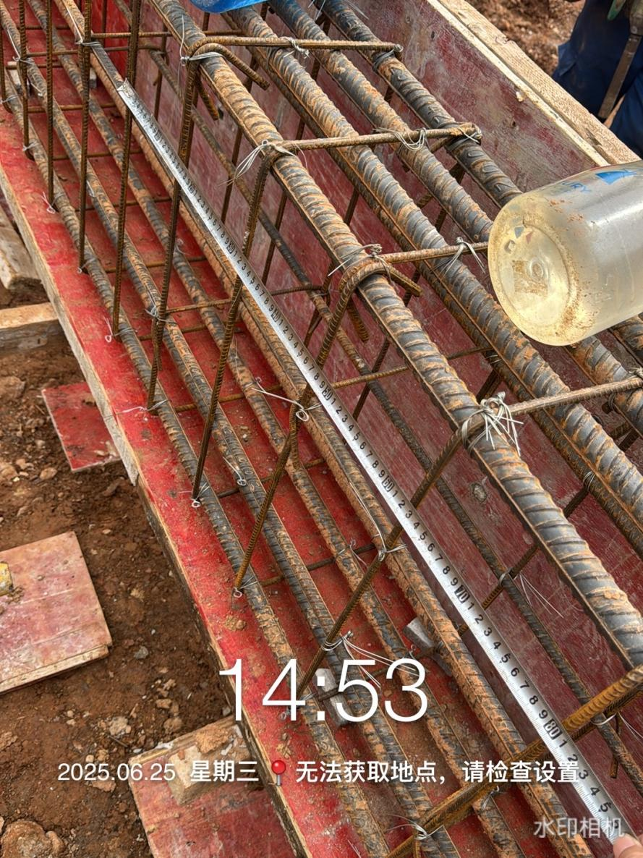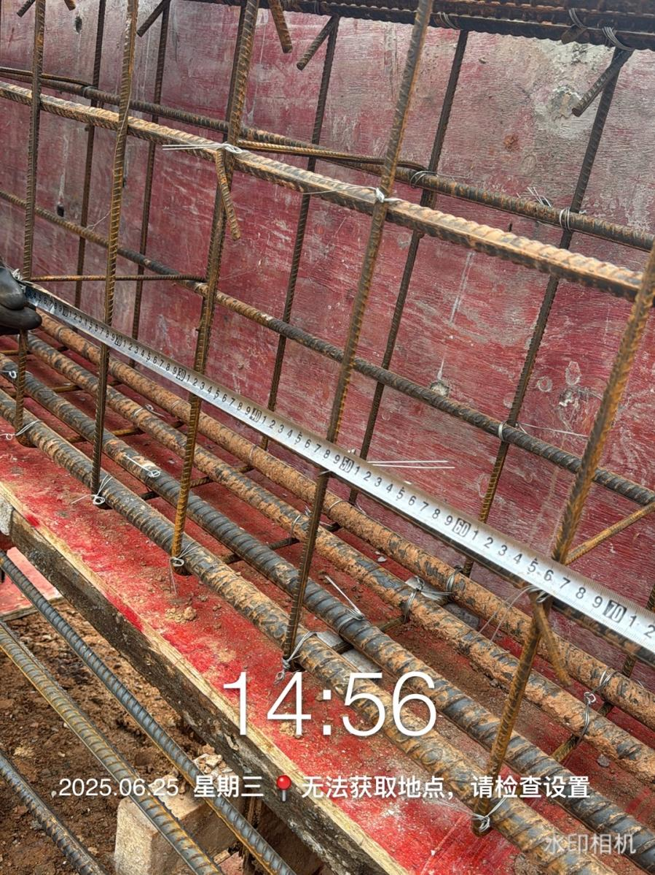
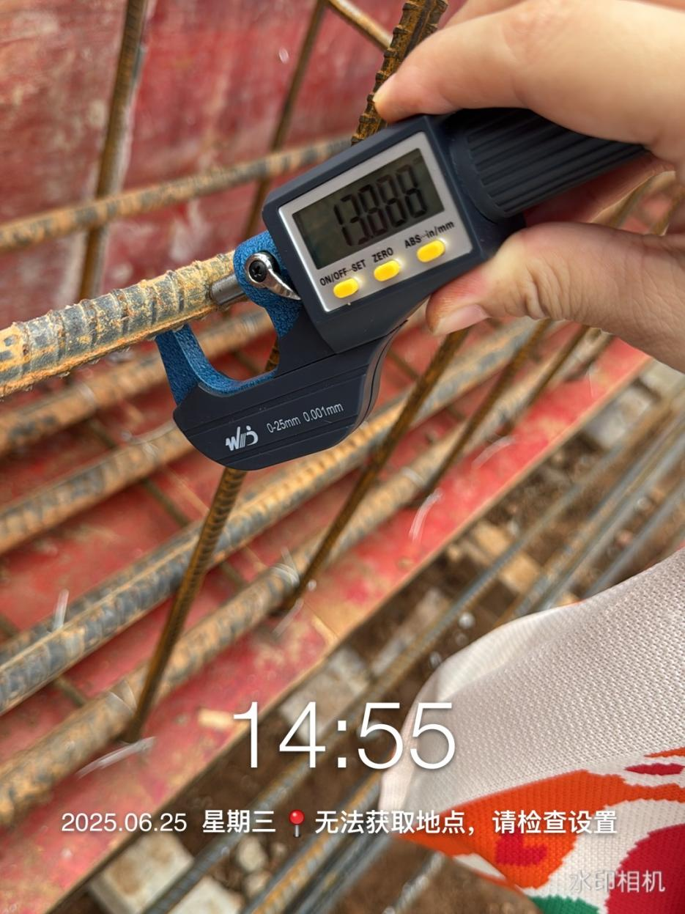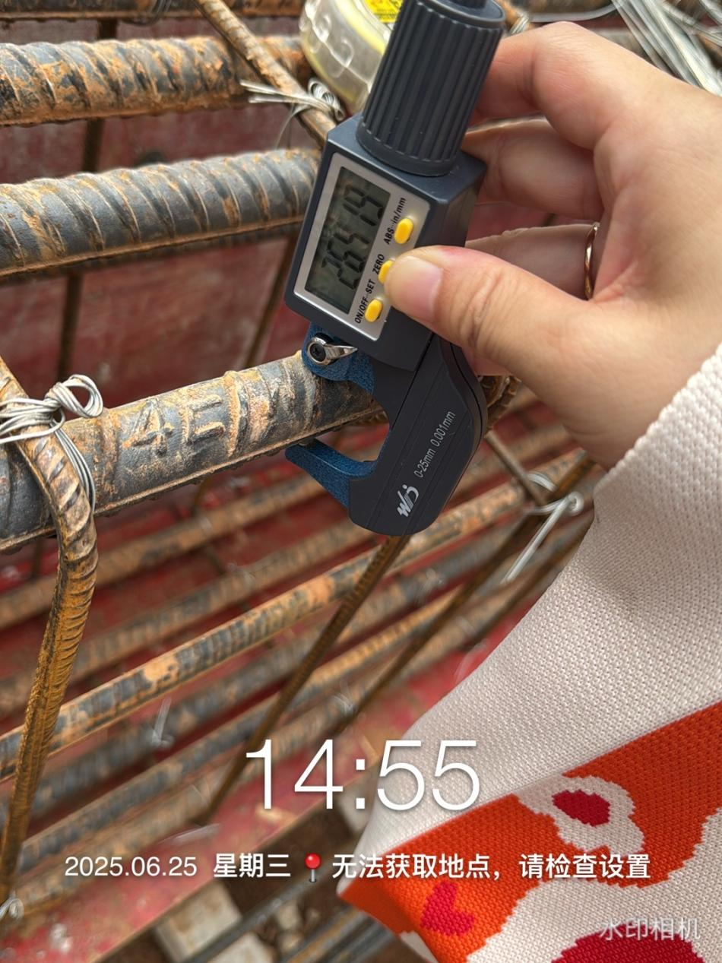
食堂1层内架及模板拆除
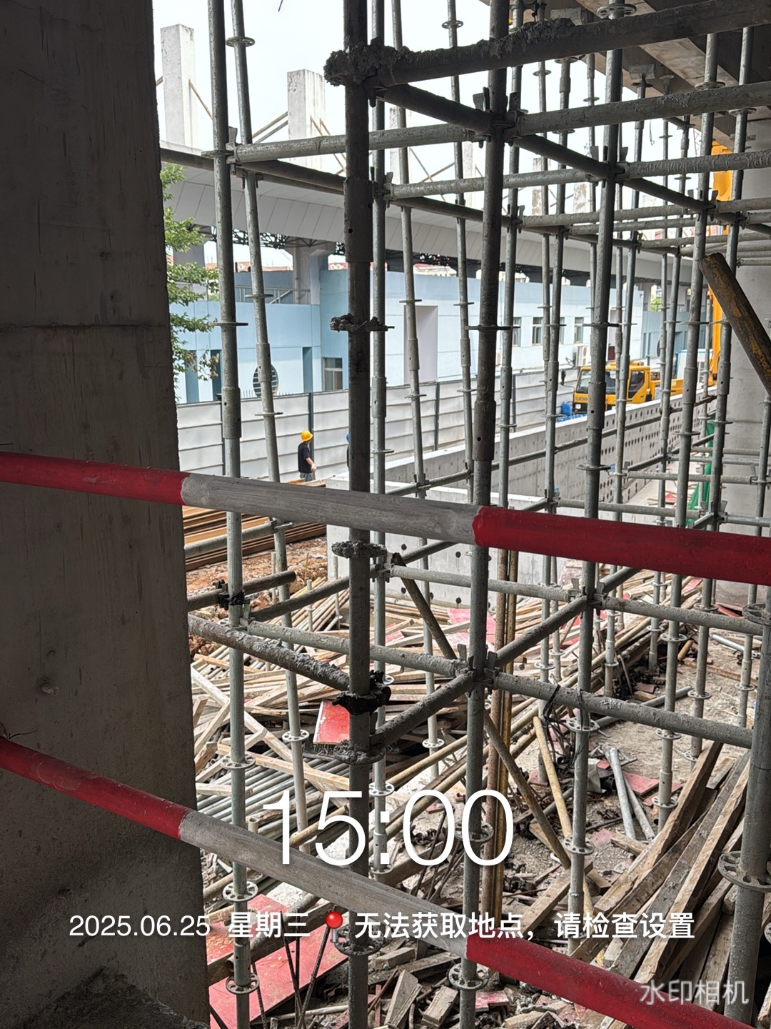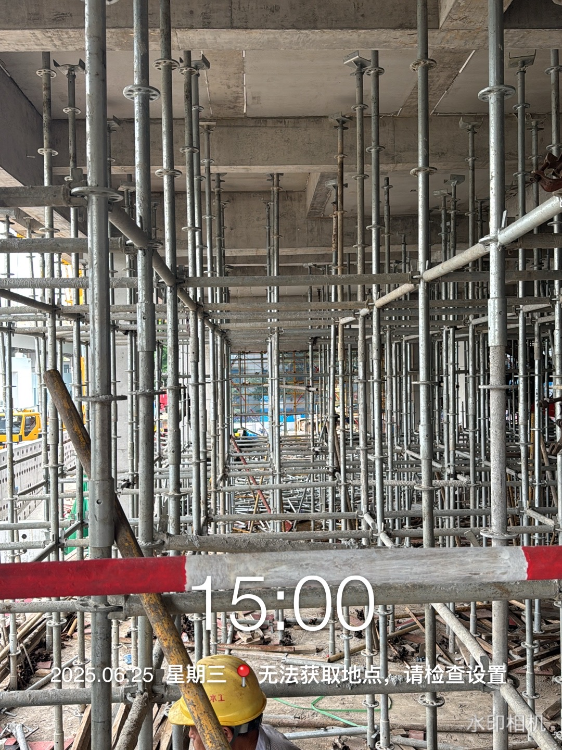
3号楼3层板浇筑完成后，柱起步间距测量
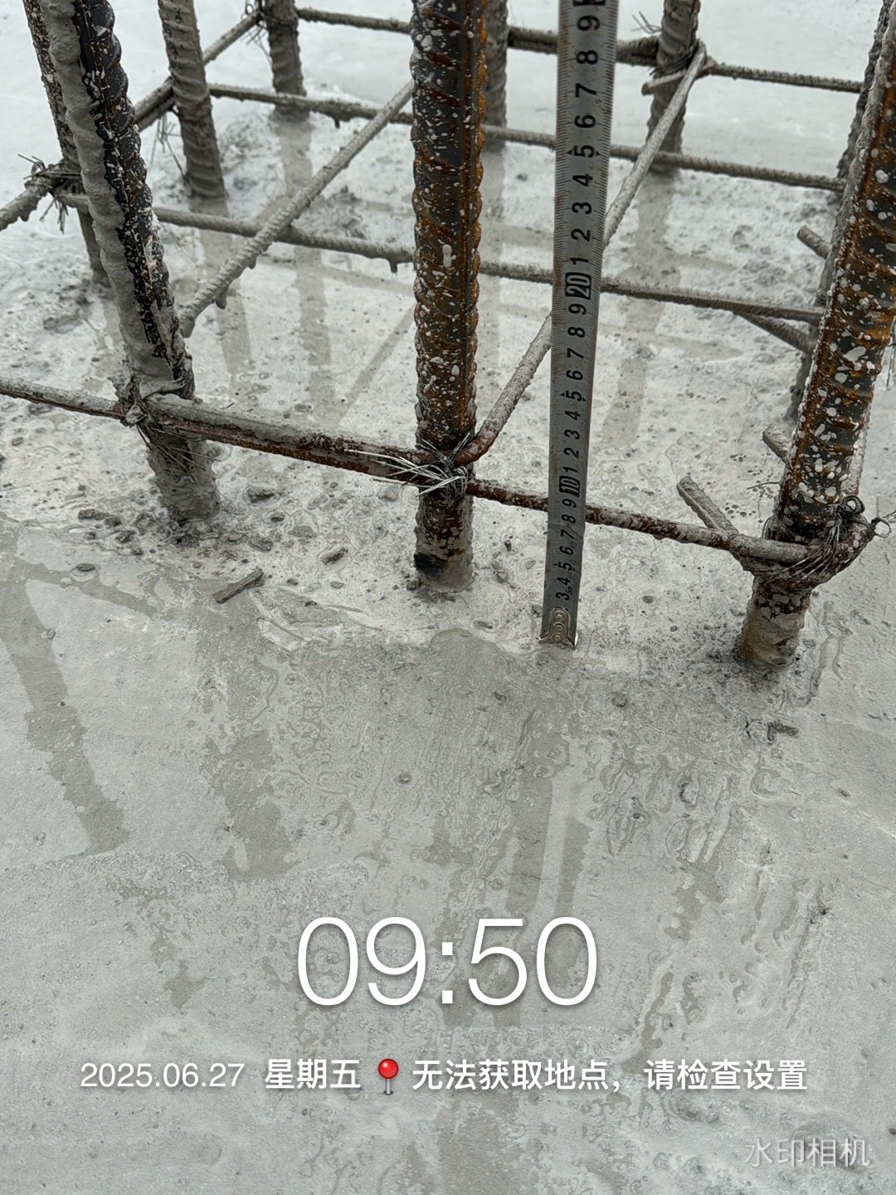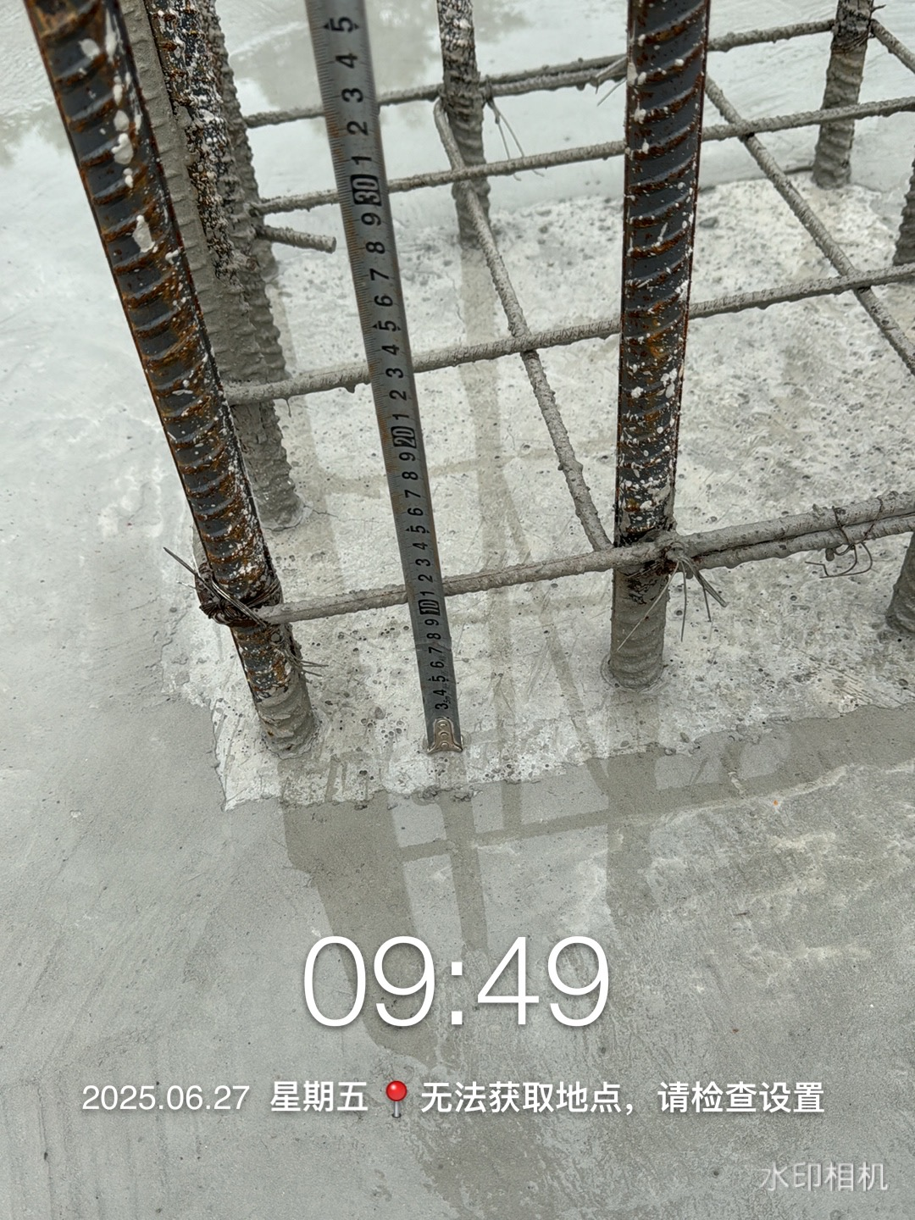
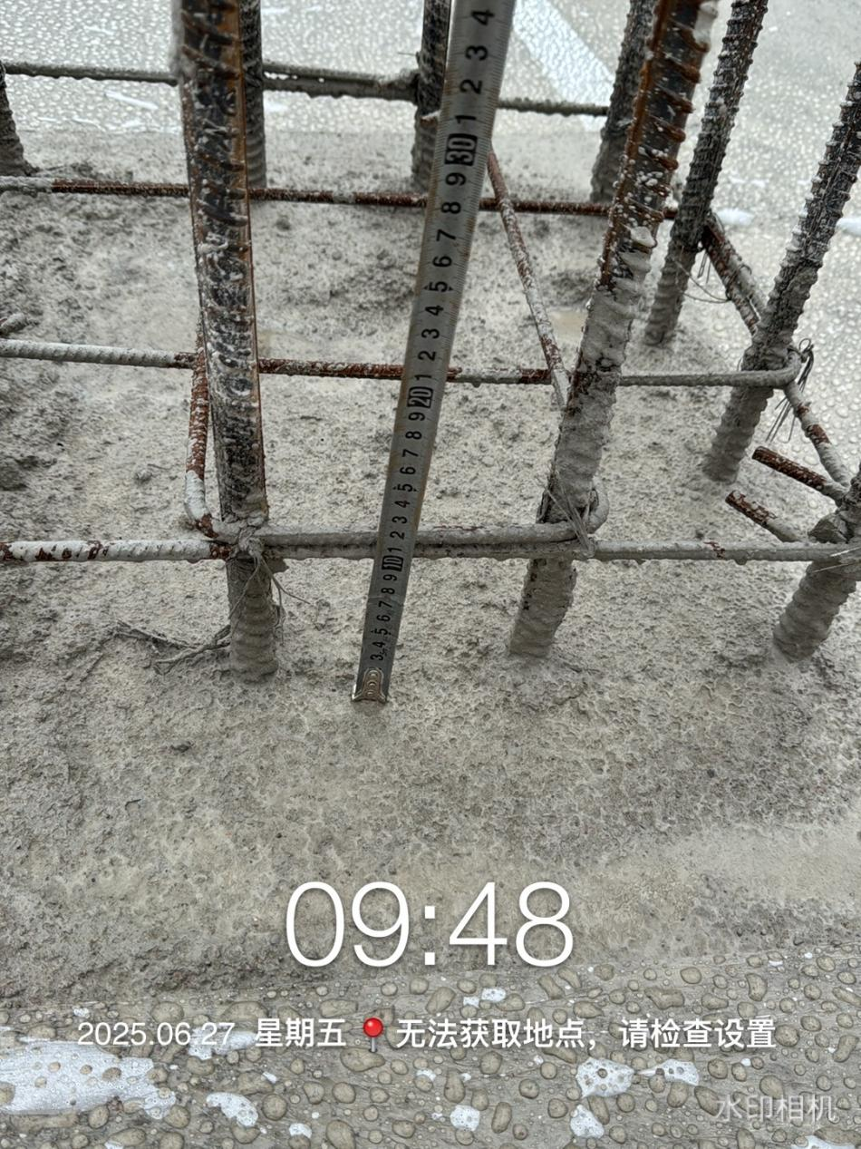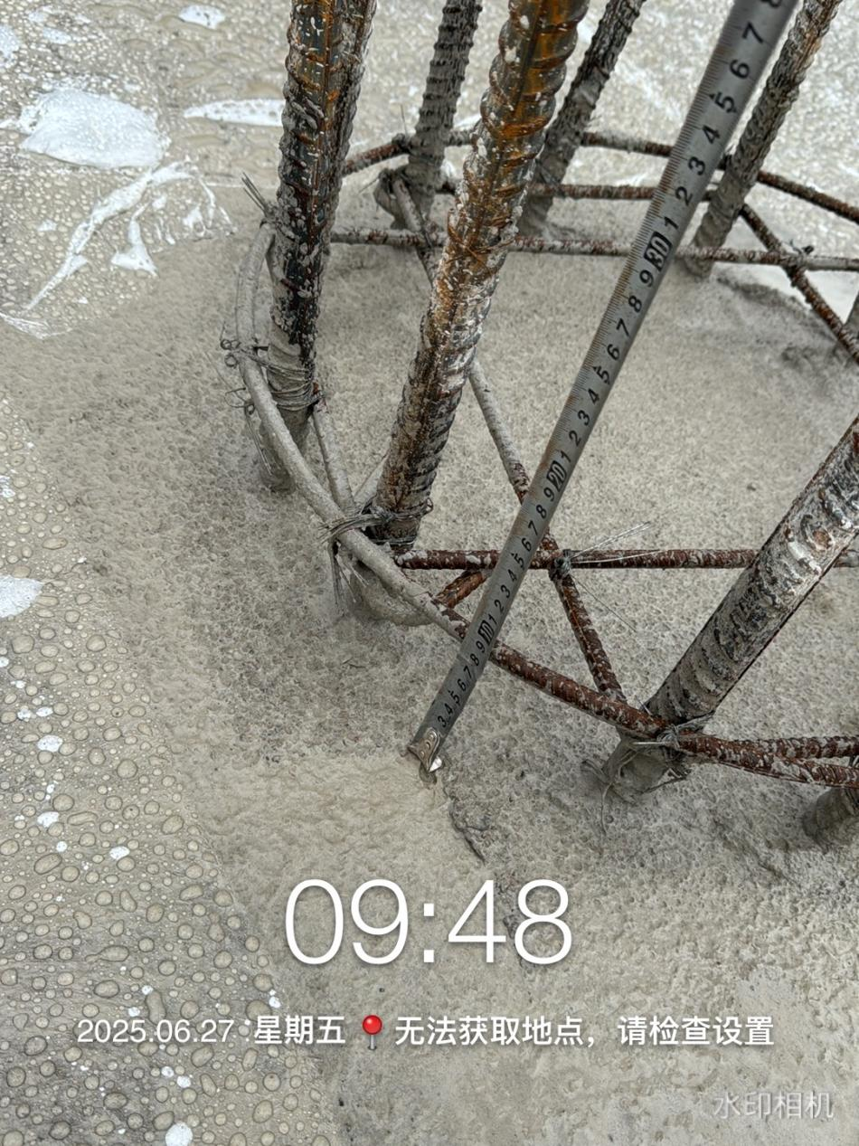
2号楼4层叠合板钢筋测量
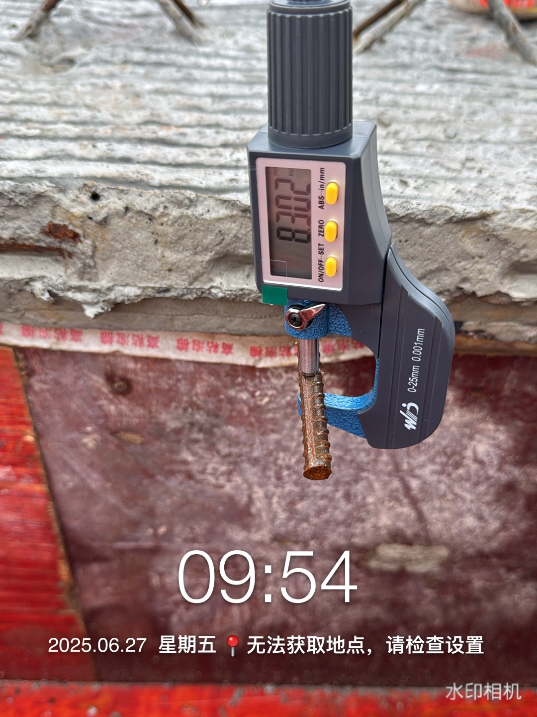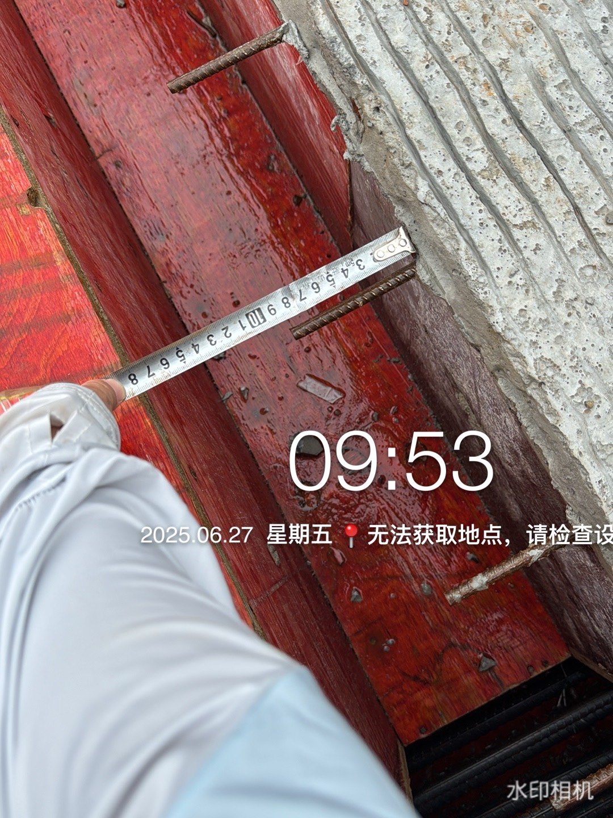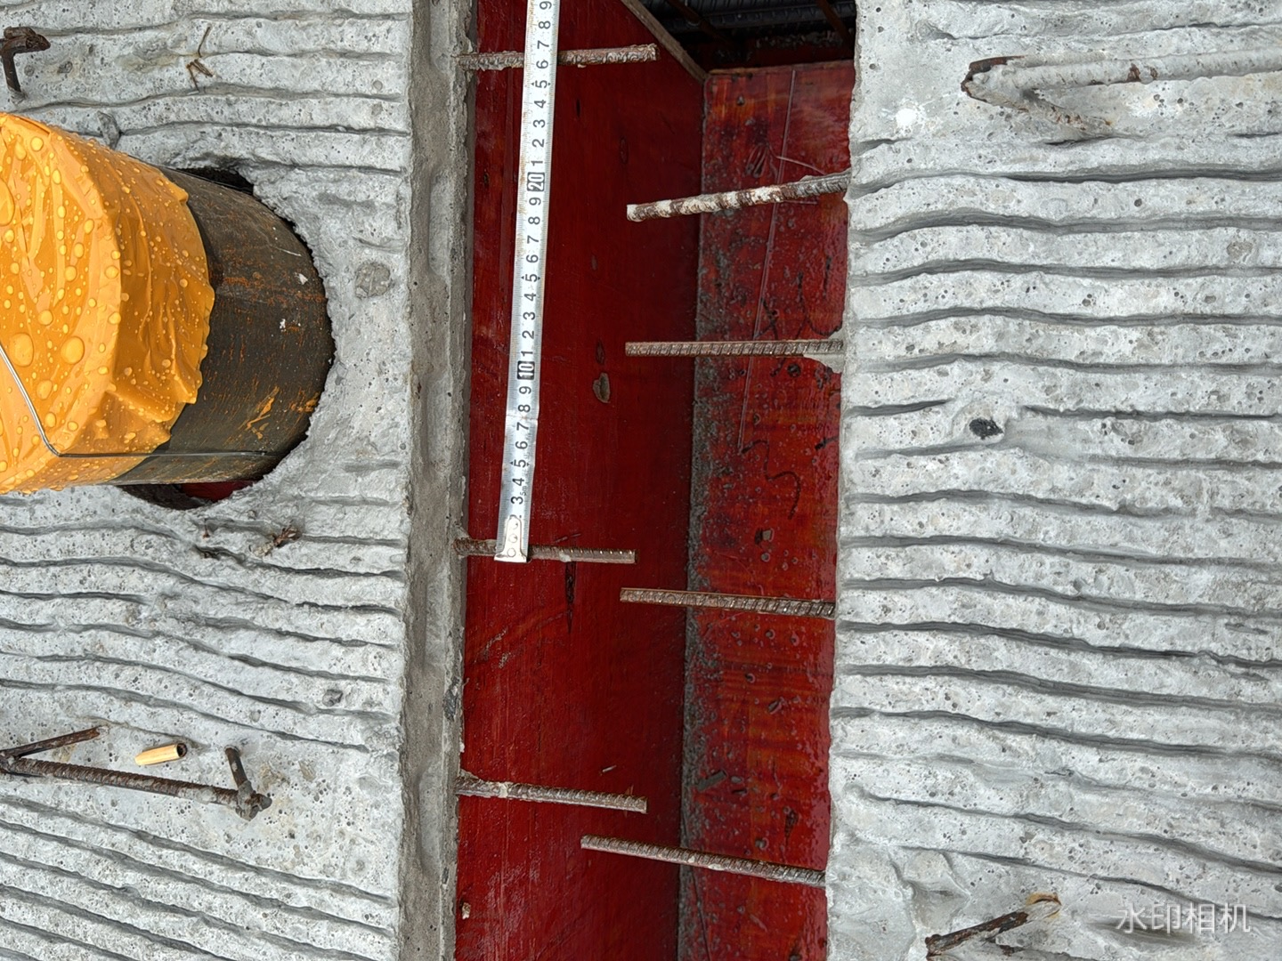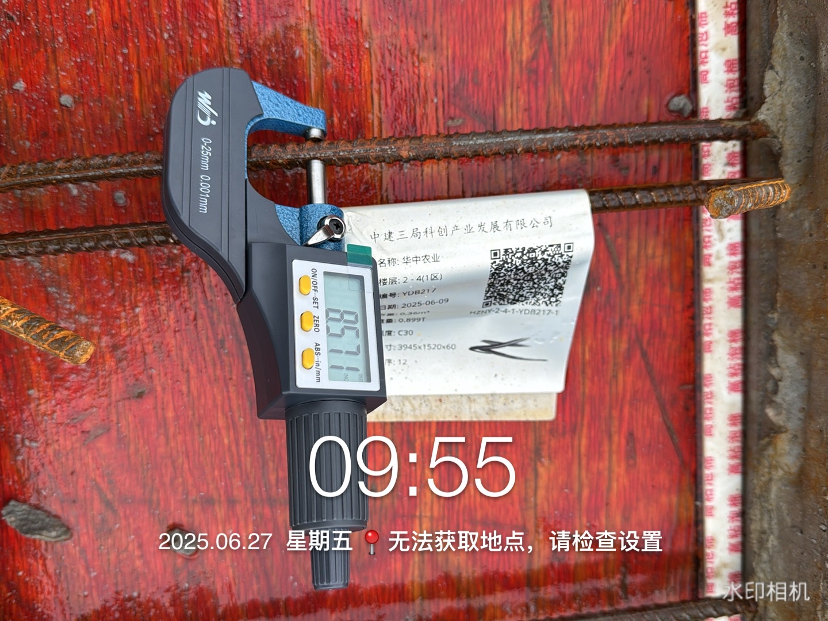
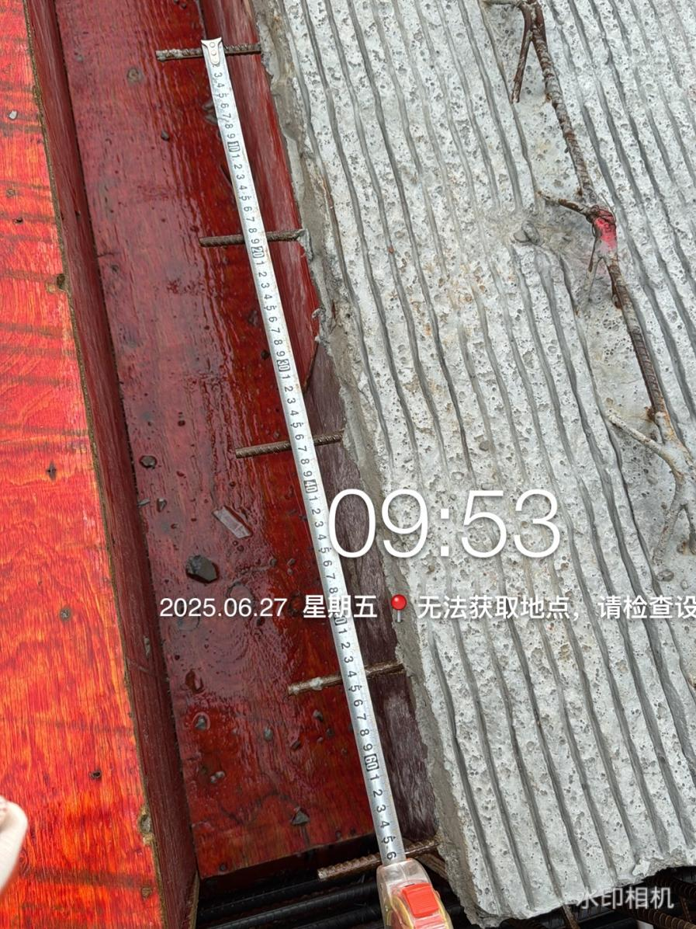
2号楼4层梁板钢筋测量
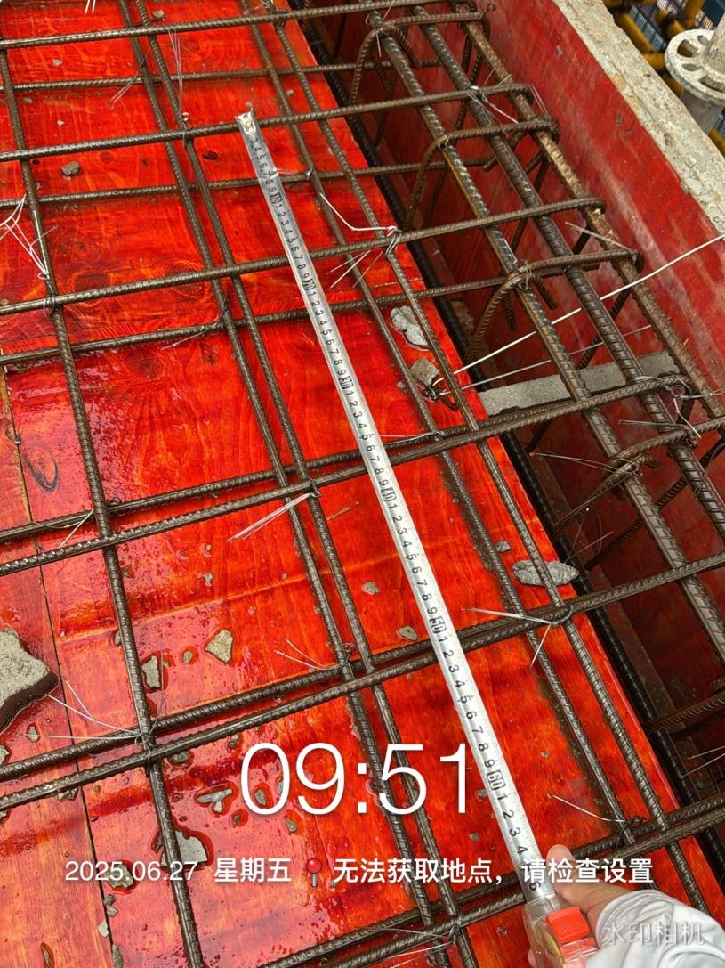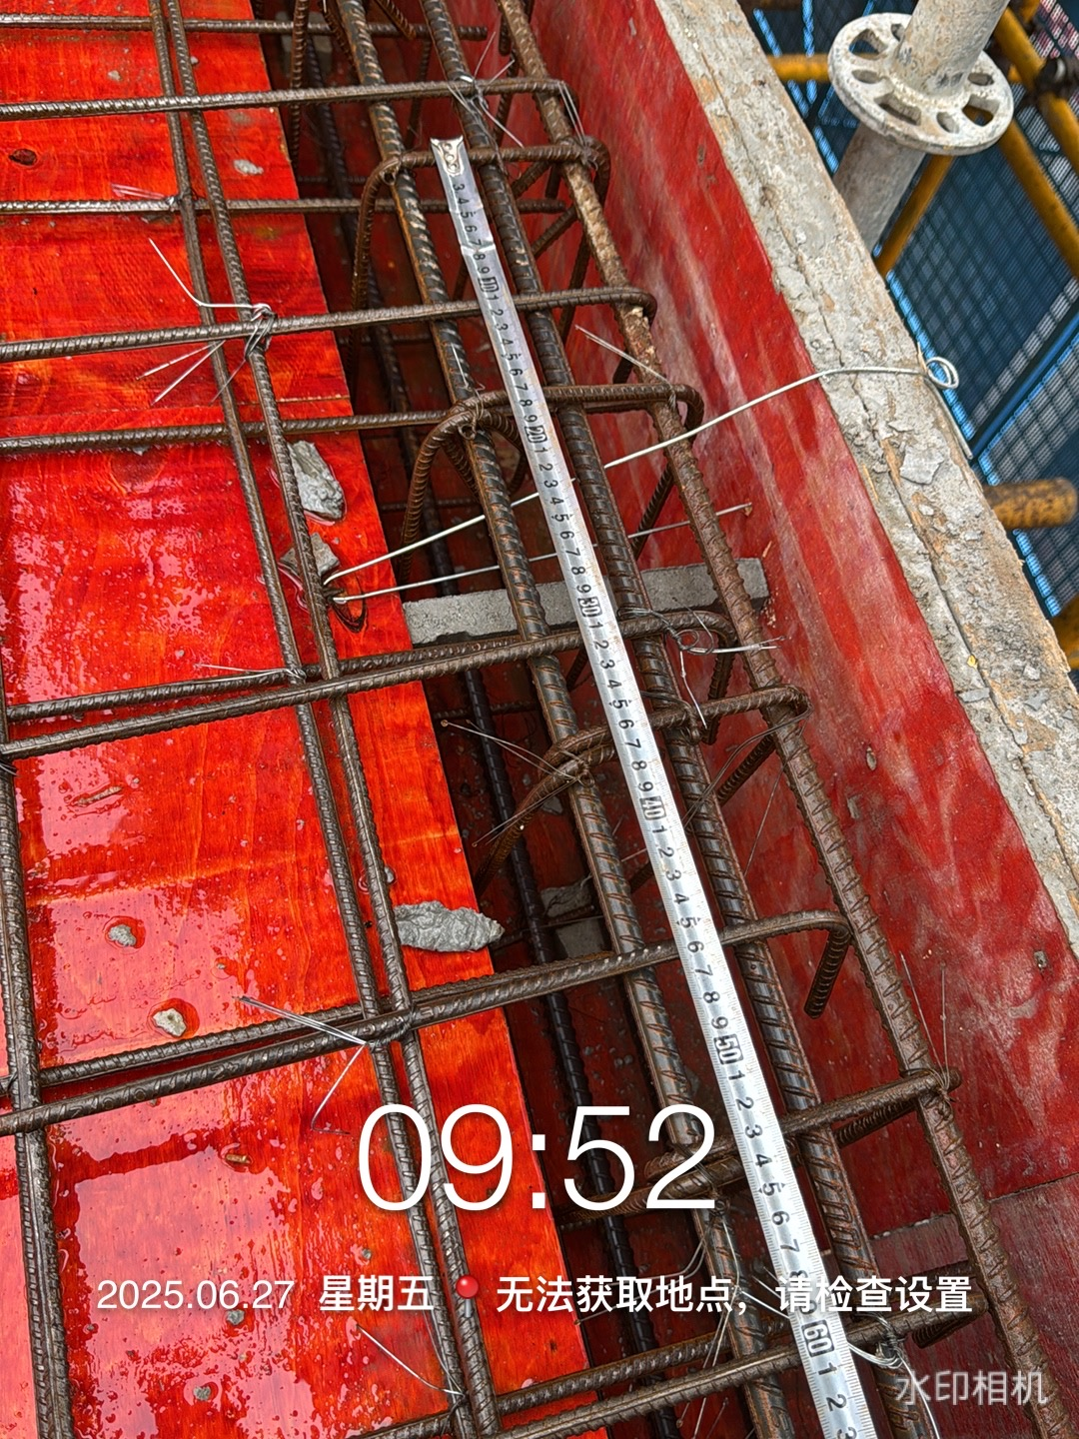
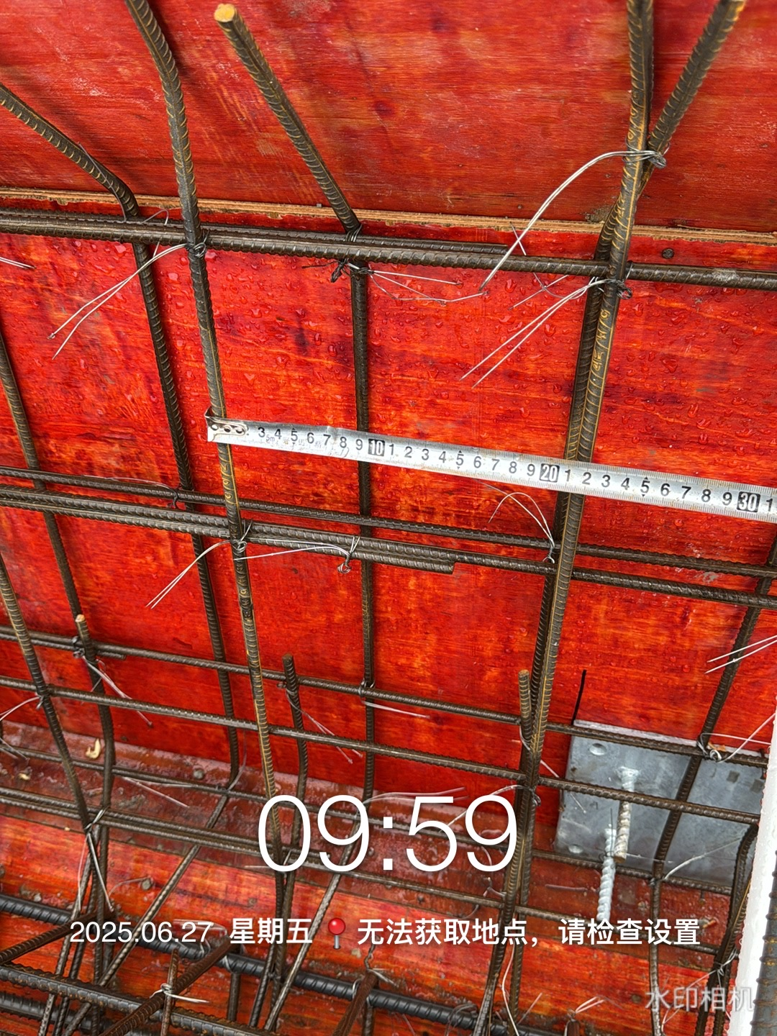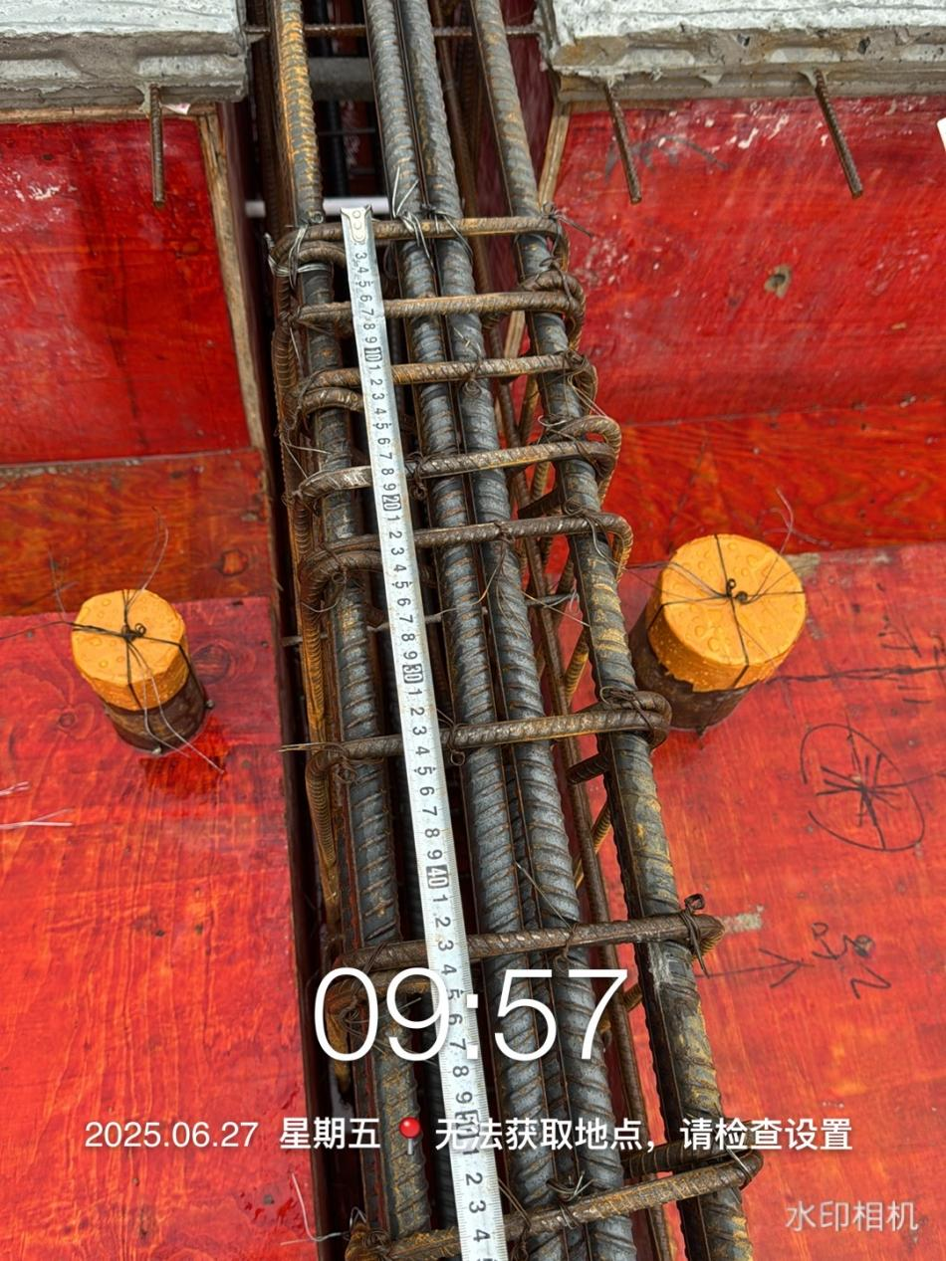
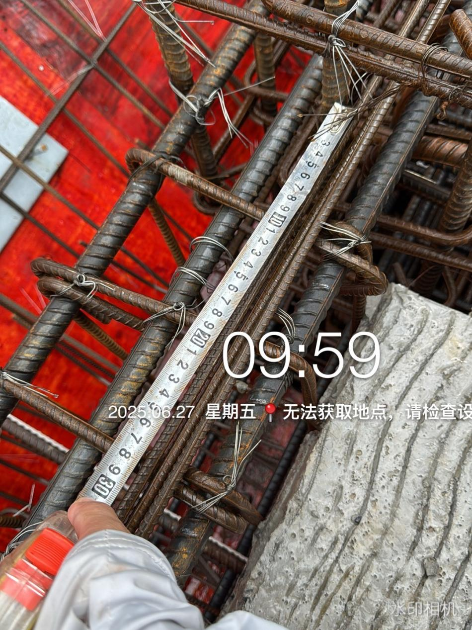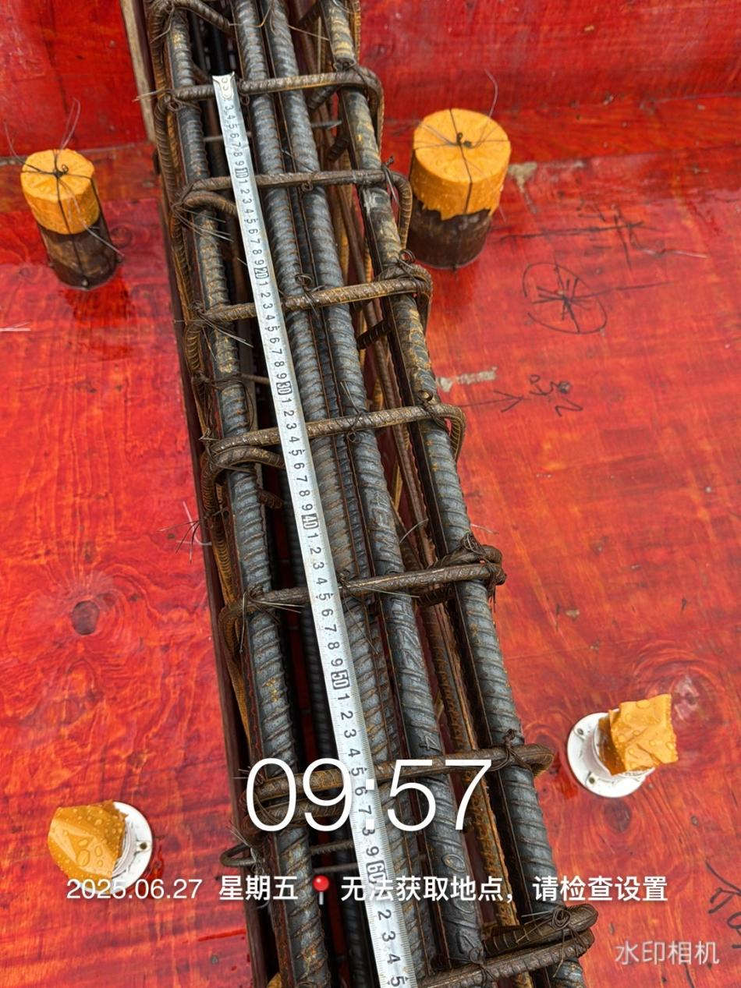
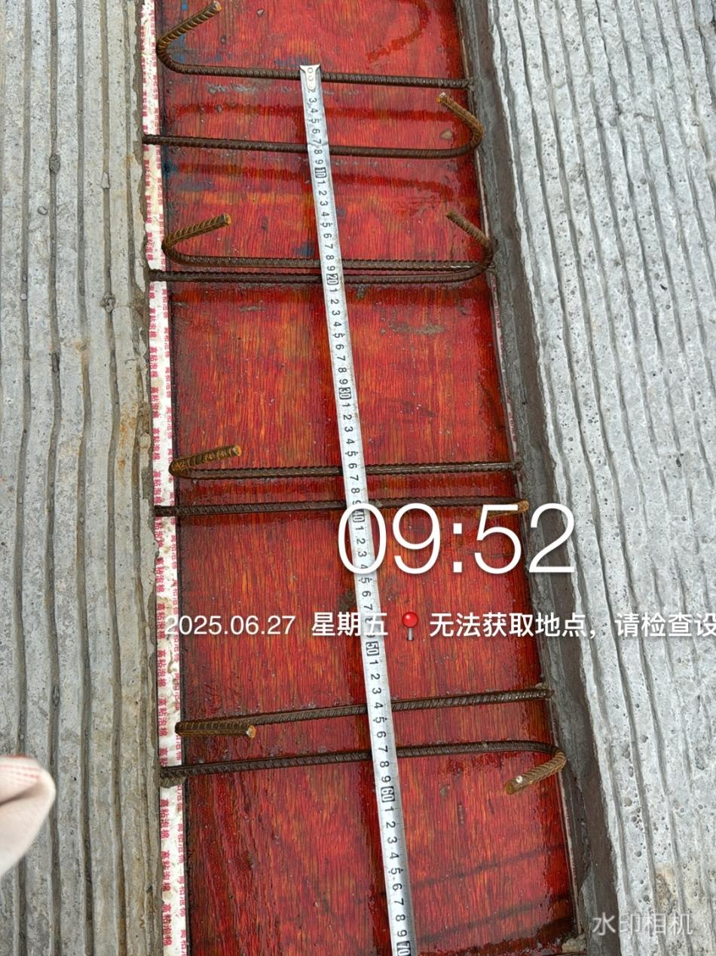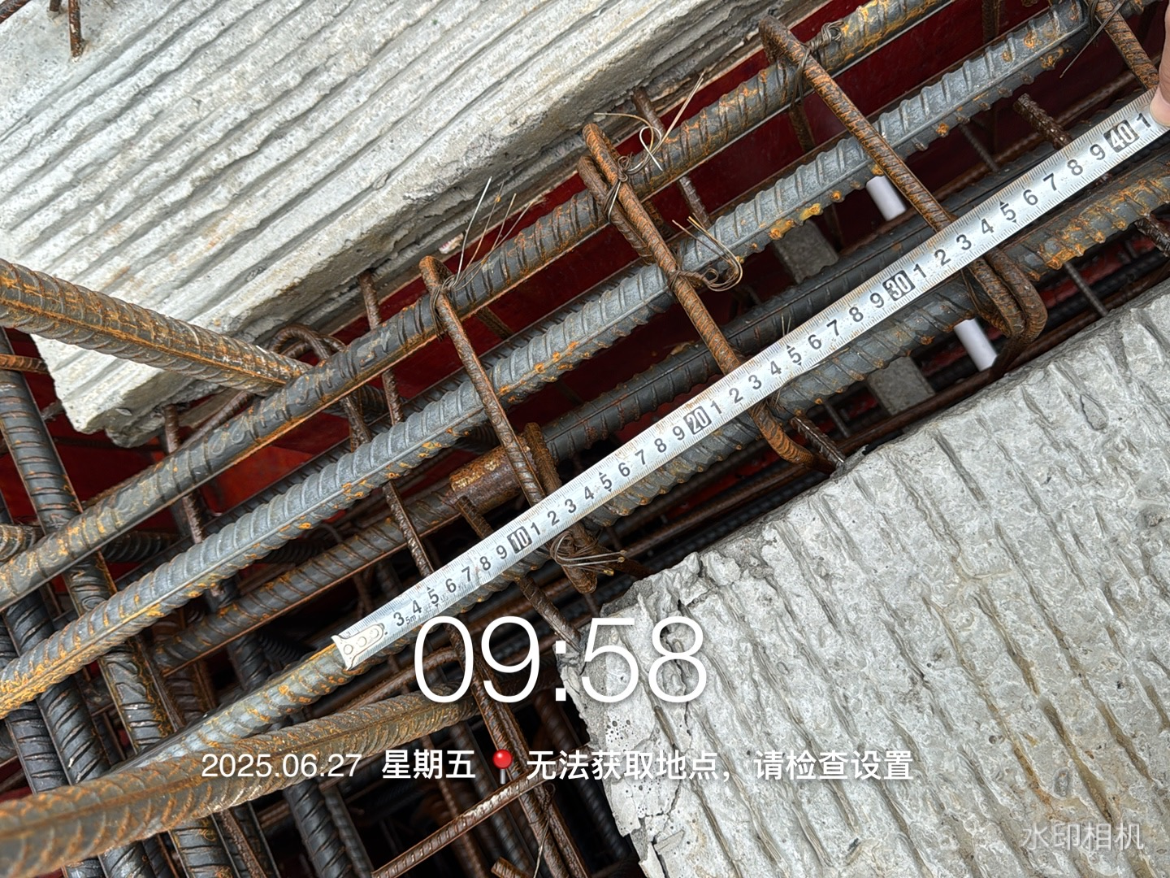
北侧坡道防水测量
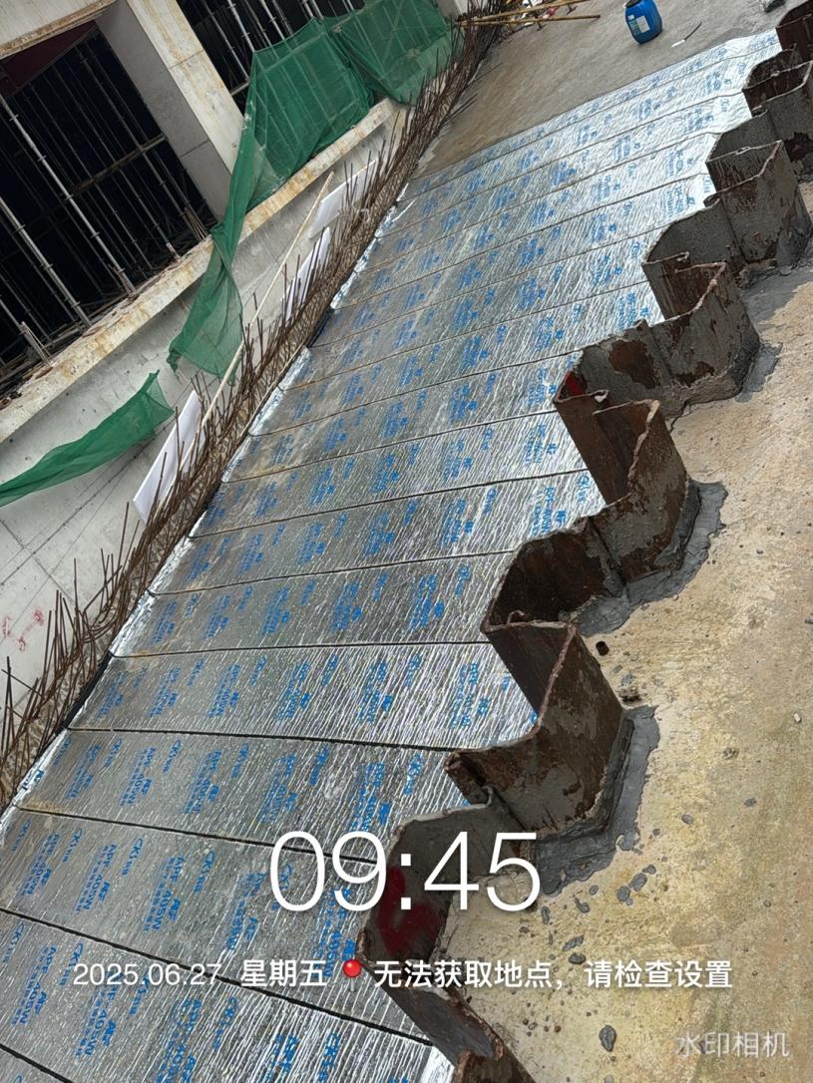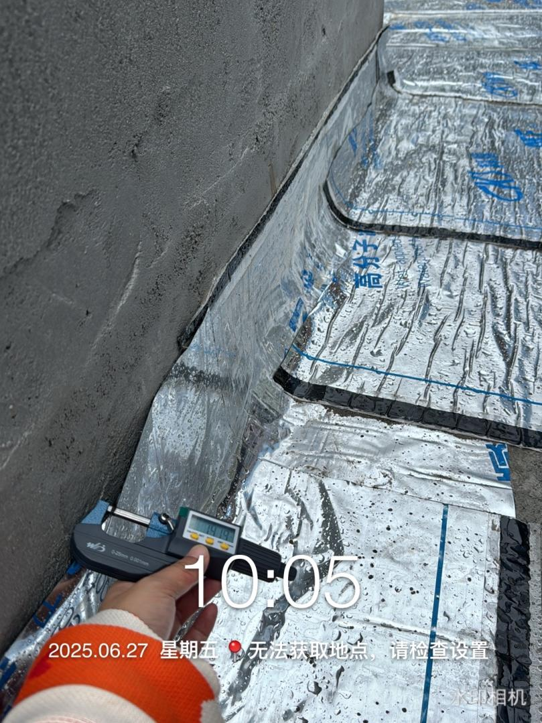
锚固长度测量
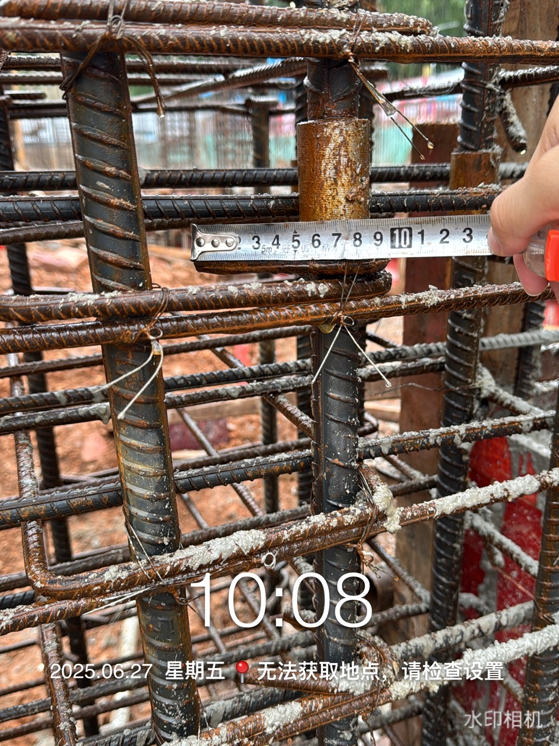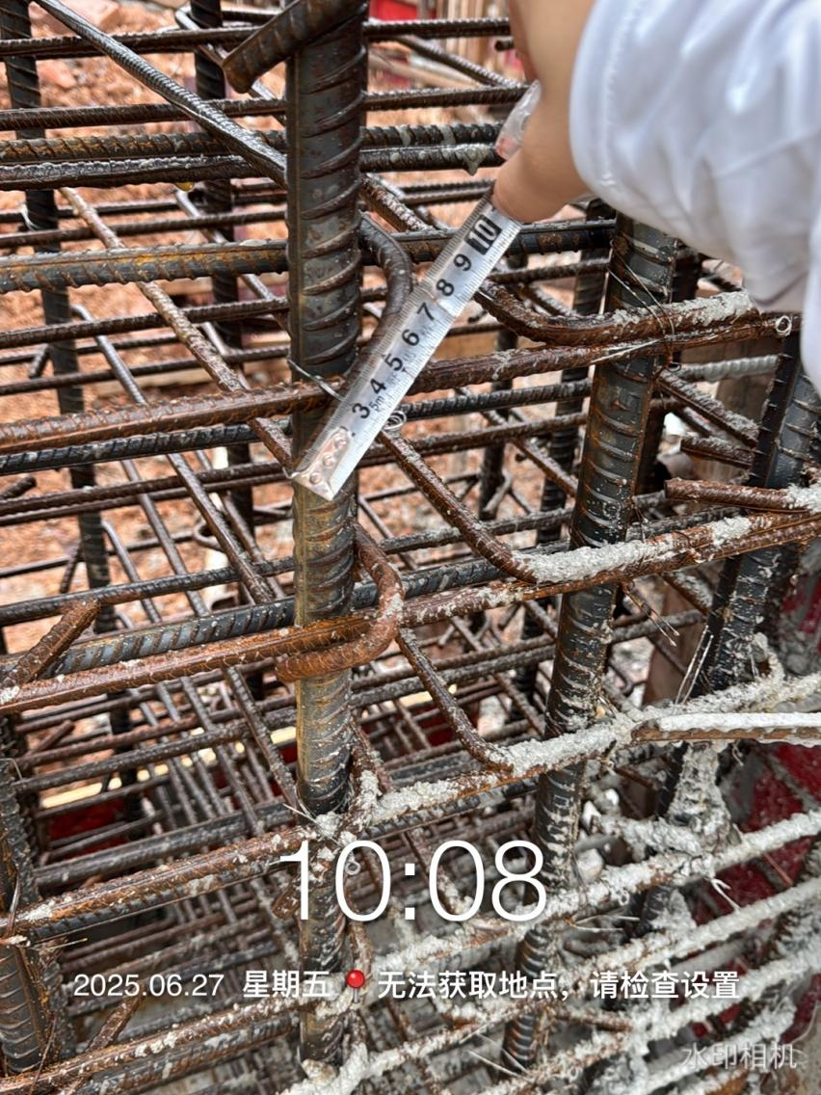
1号楼柱间距测量
